**[저장 프로시저(1)]**

**블록 유형**

* 익명(Anonymous)
  + 이름이 없는 PL/SQL 블록
* 저장 프로시저(Stored Procedure) 및 함수(Function)
  + 매개 변수를 받을 수 있고, 반복해서 사용할 수 있는 이름이 있는 PL/SQL 블록
* 패키지(Package)
  + 관련된 저장 프로시저, 함수를 모은 이름이 있는 PL/SQL 블록
* 트리거(Trigger)
  + 데이터베이스의 테이블과 연결되어 자동적으로 실행되는 이름이 있는 PL/SQL 블록

**PL/SQL의 결과를 확인하기 위해 출력하는 방법**

* SET SERVEROUTPUT ON;
* DBMS_OUTPUT.PUT_LINE(….);

**스칼라 데이터 타입: %TYPE 데이터 타입**

* 컬럼 데이터 타입을 모를 경우 사용
* 컬럼의 데이터 타입이 변경될 경우 다시 수정할 필요가 없음
* %TYPE앞에 올 수 있는 것은 데이터베이스 테이블과 컬럼 그리고 이미 선언한 변수명

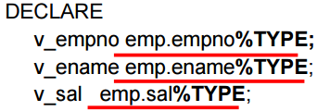

**복합 데이터 타입**

* 하나 이상의 데이터 값을 가지는 데이터 타입
* 배열과 유사한 역할
* PL/SQL 테이블과 레코드, %ROWTYPE
* **%ROWTYPE:**
  + 테이블이나 뷰 내부의 컬럼 집합의 이름, 데이터 타입, 크기, 속성을 그대로 사용하여 선언
  + %ROWTYPE앞에 오는 것은 테이블명
  + 컬럼들의 수나 데이터 타입을 모를 때 편리
  + 해당 컬럼들의 수나 데이터 타입이 변경될 경우 수정하지 않아도 됨
  + SELECT문을 이용하여 하나의 행을 조회할 때 편리

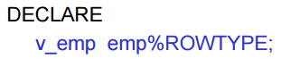

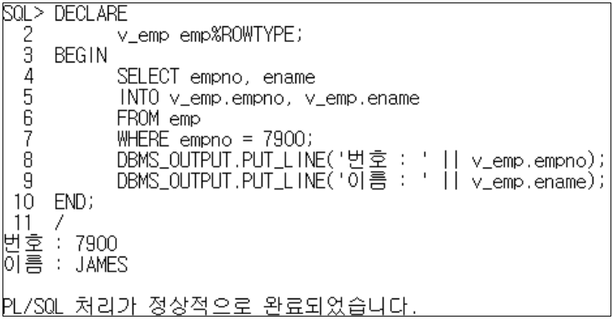

* **PL/SQL 테이블**
  + 일차원 배열과 유사
  + BINARY_INTEGER 데이터 타입의 기본 키와 데이터를 저장하는 스칼라 데이터 타입 컬럼의 구성
  + 테이블 변수 선언 시 초기값 부여 불가능
  + 한 개의 컬럼 데이터를 저장
  + 테이블의 크기는 제한이 없으며 그 ROW의 수는 데이터가 들어옴에 따라 자동 증가

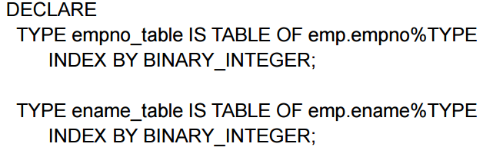

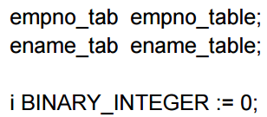

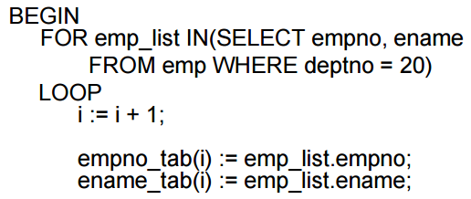

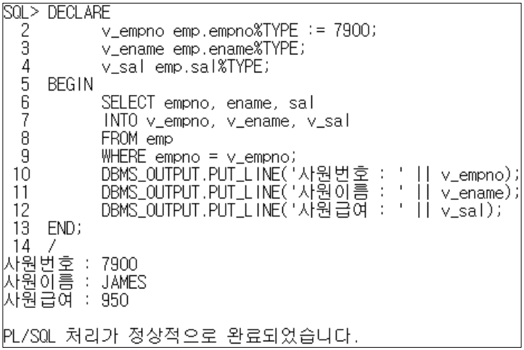

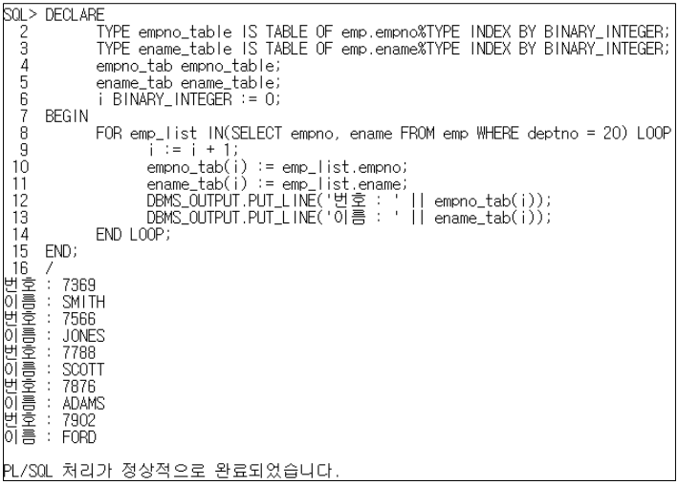

* + COUNT: PL/SQL 테이블의 전체 행 수 리턴
    - 예: ename_tab에 저장된 전체 데이터 행의 수 -> i: = ename_tab.COUNT;
  + DELETE: PL/SQL 테이블의 특정 행 삭제
    - 예1: ename_tab의 인덱스가 3인 행 삭제 -> ename_tab.DELETE(3);
    - 예2: ename_tab 전체 행 삭제 -> ename_tab.DELETE;
    - 예3: ename_tab의 2~3행 삭제 -> ename_tab.DELETE(2,3);
  + EXISTS: PL/SQL 테이블의 특정 행이 존재하면 TRUE, 존재하지 않으면 FALSE 리턴
    - 예: ename_tab에 1행이 존재하는지 검사
    - 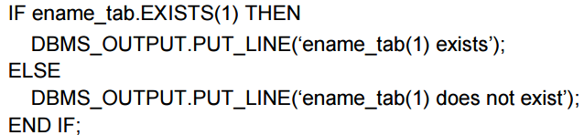
  + FIRST, LAST: PL/SQL 테이블의 첫 번째(마지막) 행의 인덱스 번호 리턴
    - 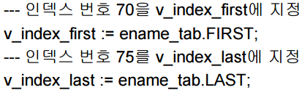
  + NEXT, PRIOR: PL/SQL 테이블의 다음(이전) 행의 인덱스번호 리턴
    - 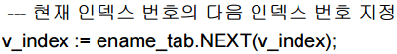
* **PL/SQL 레코드**
  + 사용자 정의 레코드
  + 여러 개의 데이터 타입을 가지는 변수들의 집합
  + 데이터 처리를 위해 테이블에서 하나의 행씩 FETCH할 때 편리
  + 개별 필드 이름 부여가 가능하고, 타입 선언 시 초기화 가능
  + 스칼라, 레코드, PL/SQL 테이블 데이터 타입 중 하나 이상의 요소로 구성
  + 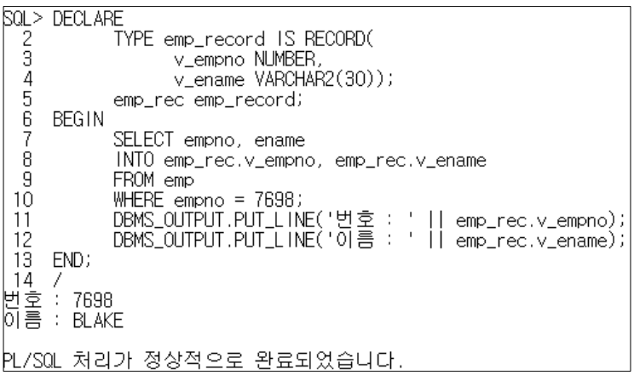

**PL/SQL 제어 구조**

* **IF-THEN-ELSE**
  + 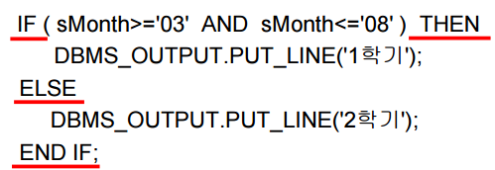
  + 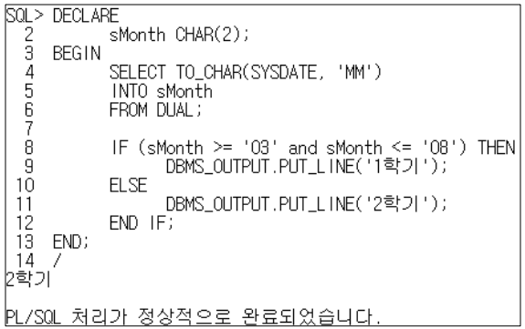
  + 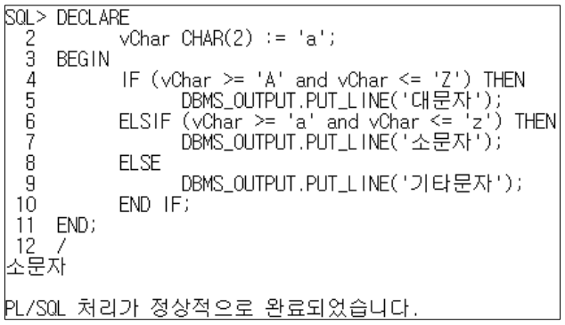
* **LOOP, FOR-LOOP, WHILE-LOOP**
  + 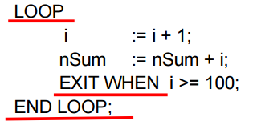
  + 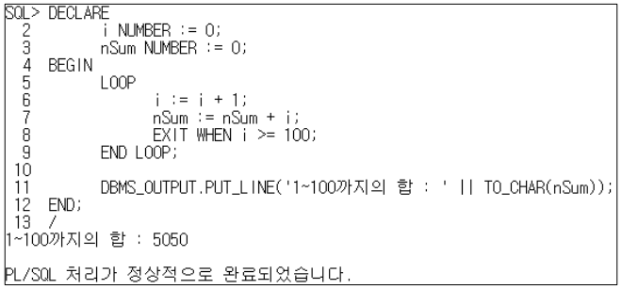
  + 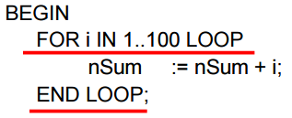
  + 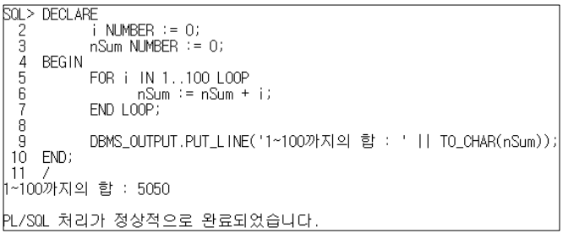
  + 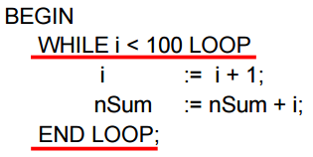
  + 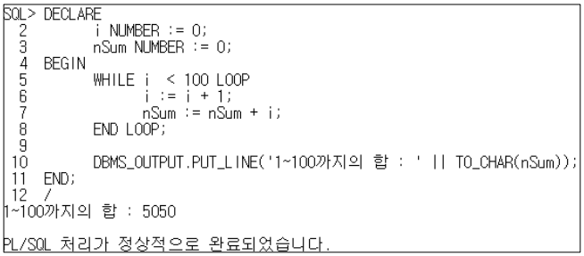
* **GOTO, NULL: NULL은 실행하지 않음을 나타냄**
  + 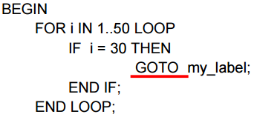
  + 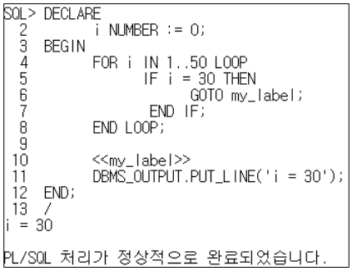
  + 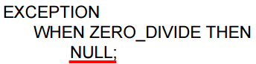
  + 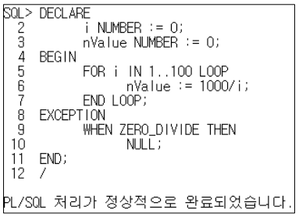

**[저장 프로시저(2)]**

**PL/SQL문 내에서의 SQL문**

* **SELECT**
  + 반드시 하나의 행 만을 추출
    - 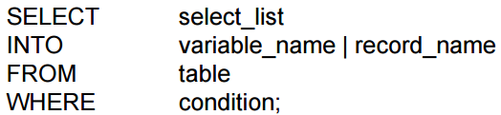
  + 추출되는 데이터 행이 없거나 하나를 초과할 경우 예외 발생
    - TOO_MANY_ROWS: 하나 이상의 데이터 행 추출 시
      * 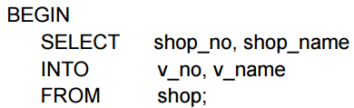
      * 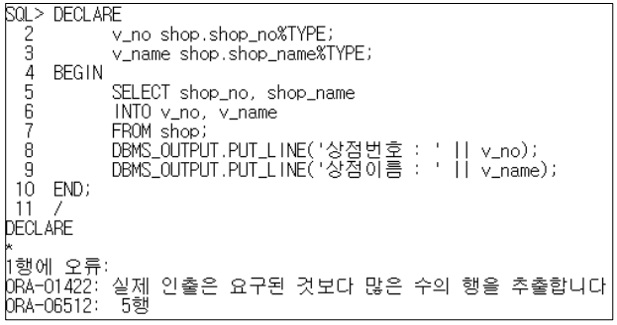
    - NO_DATA_FOUND: 어떤 데이터도 추출하지 못할 때
      * 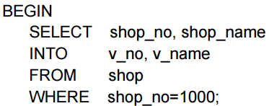
      * 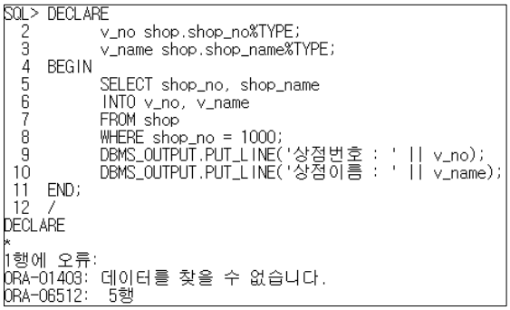
  + 다수 개의 데이터 행을 하나씩 추출할 때는 **명시적 커서 사용**
* **INSERT문**
  + 
  + 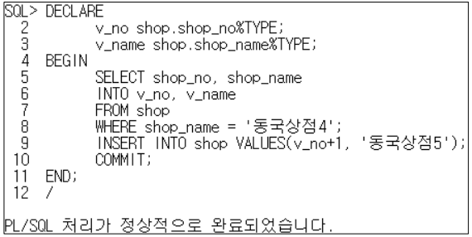
* **UPDATE문**
  + 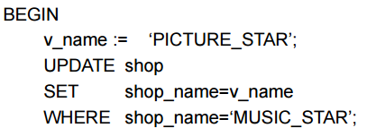
  + 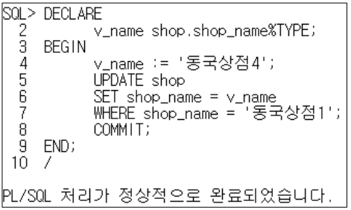
* **DELETE문**
  + 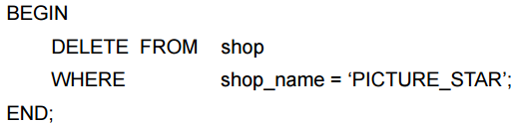
  + 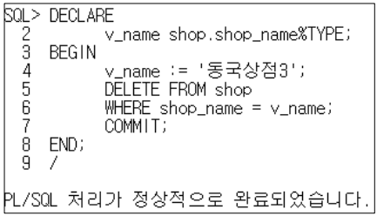
* **9주차 과제**
  + 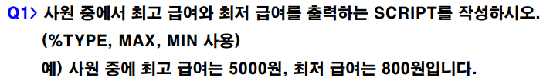
  + 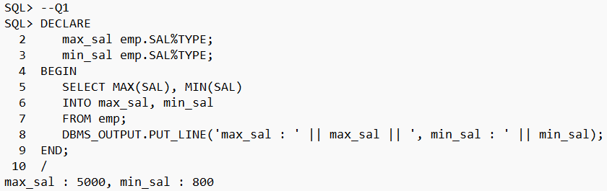
  + 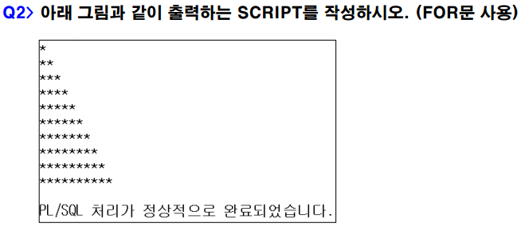
  + 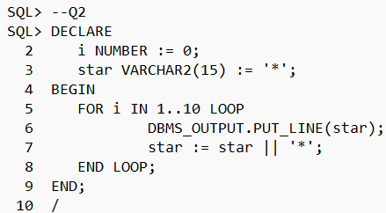
  + 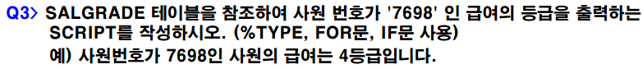
  + 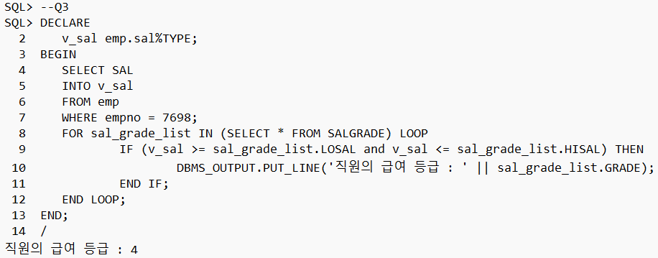
  + 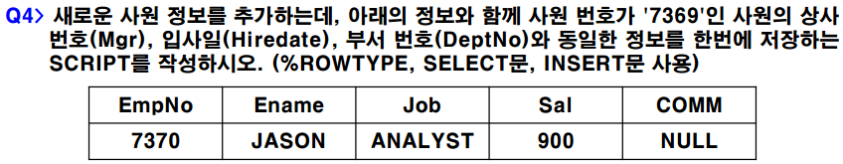
  + 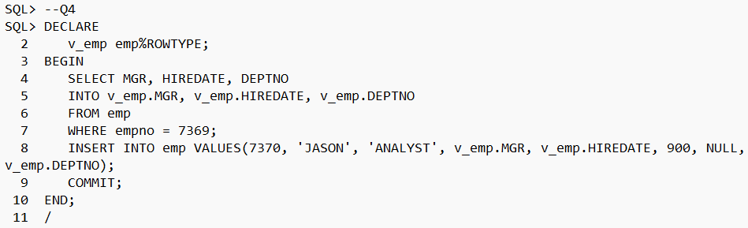
* **커서(Cursor)**
  + SQL 처리 결과가 저장된 작업 영역에 이름을 지정하고 저장된 정보를 접근할 수 있게 함
  + SQL 명령을 실행시키면 서버는 명령을 parse하고 실행하기 위한 메모리 영역을 open하는데 이 영역을 cursor라고 부른다.
  + **묵시적 커서(Implicit Cursor):** 모든 DML과 PL/SQL SELECT 문에 묵시적으로 PL/SQL이 선언
    - 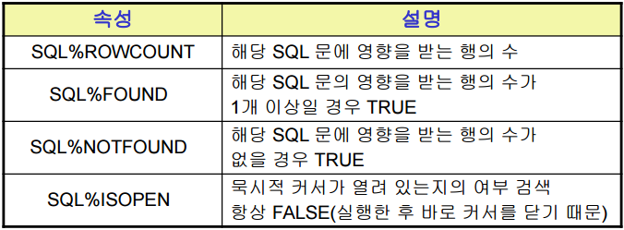
    - 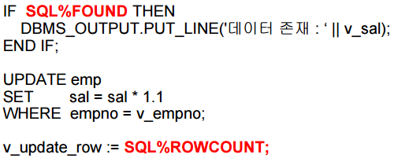
    - 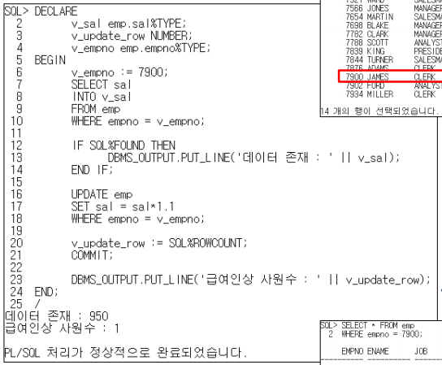
  + **명시적 커서(Explicit Cursor):** 프로그래머가 선언하고 명령하며 블록의 실행 가능한 부분에서 특정 명령을 통해 조작
    - 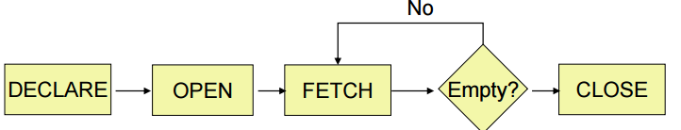
    - SQL 영역 생성 -> 커서 활성화 -> 커서의 현재 데이터 행 해당 변수에 넘김 -> 현재 데이터 행 존재 여부 검사 / 레코드 없으면 FETCH X -> 자원 해제

**명시적 커서**

* 선언(DECLARE)
  + 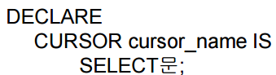
* 연결(OPEN)
  + 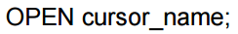
* 데이터 FETCH
  + 
  + 현재 데이터 행을 OUTPUT 변수에 리턴
  + 한 라인씩 데이터를 FETCH
  + 주의할 점:
    - 커서의 SELECT 문의 컬럼의 수와 OUTPUT 변수의 수가 동일해야 함
    - 커서 컬럼의 변수의 타입과 OUTPUT 변수의 데이터 타입이 동일해야 함
* 커서 닫기(CLOSE)
  + 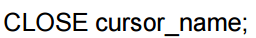
* 명시적 커서 예시
  + 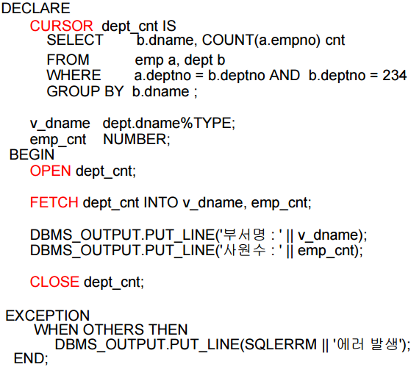
* 속성 사용할 시
  + 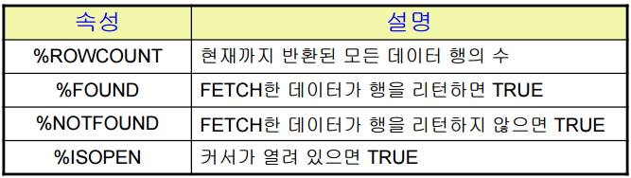
  + 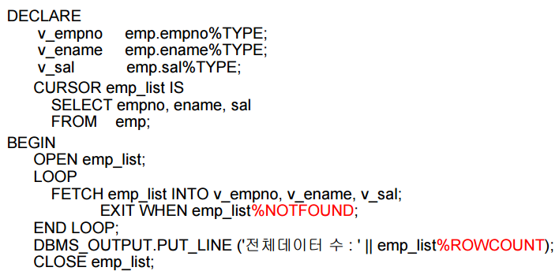
  + 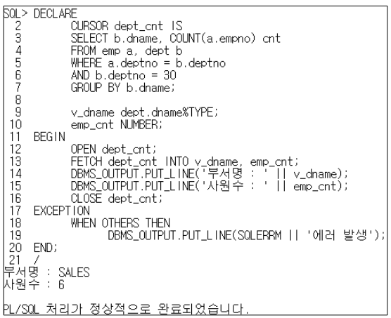
  + 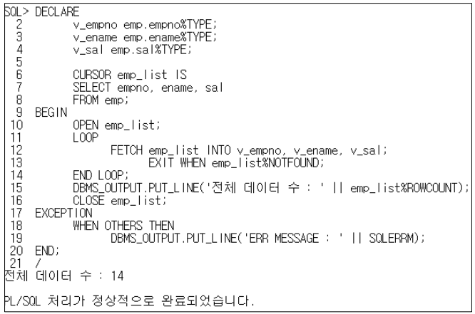
* FOR문에서 커서 사용
  + FOR 문을 사용하면 커서의 OPEN, FETCH, CLOSE가 자동 발생하므로 따로 기술할 필요가 없음
  + 레코드 이름이 자동 선언되므로 따로 선언 필요 없음
  + 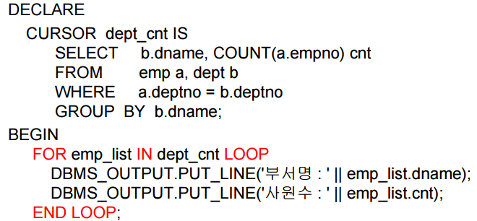
  + 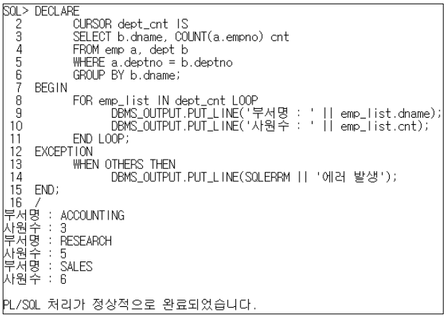
* 파라미터가 있는 커서
  + 커서가 열리고 질의가 실행되면 파라미터 값을 커서에 전달
  + 다른 active set을 원할 때마다 커서를 따로 선언해야 함
  + 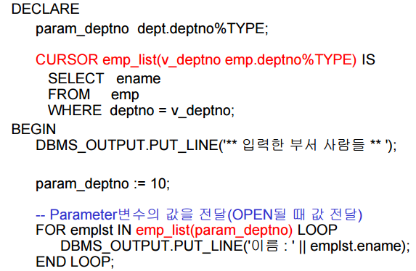
  + 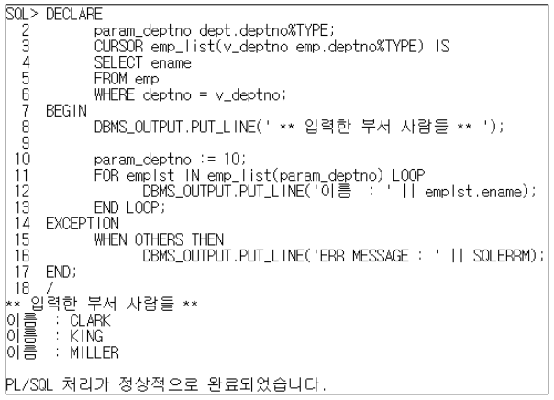
* WHERE CURRENT OF
  + ROWID를 이용하지 않고도 현재 참조하는 행을 갱신하고 삭제할 수 있게 함
  + FETCH 문에 의해 가장 최근에 처리된 행을 참조하기 위해서 "WHERE CURRENT OF 커서이름" 절로 DELETE나 UPDATE 문 작성 가능
  + 이 절을 사용할 때 참조하는 커서가 있어야 함
  + FOR UPDATE 절이 커서 선언 질의문 안에 있어야 함 그렇지 않으면 에러발생
  + 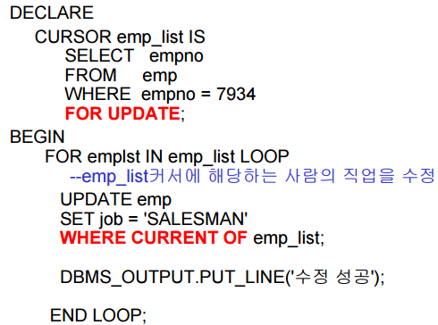
  + 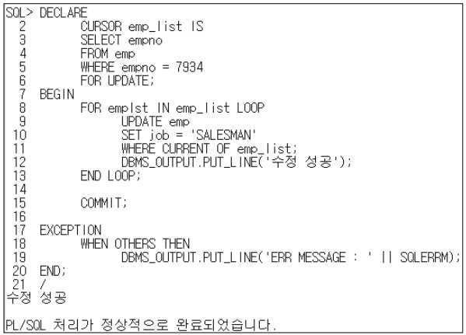

**예외 처리**

* 주의사항
  + WHEN OTHERS 절은 맨 마지막에 위치
  + 예외 처리절은 EXCEPTION부터 시작
  + 여러 개의 예외 처리부 허용
  + 예외가 발생하면 여러 개의 예외 처리부 중 하나의 예외 처리부로 트랩(Trap)
* **미리 정의된 오라클 서버 예외(Predefined Exceptions):** 선언할 필요도 없고, 발생 시에 예외 절로 자동 트랩(Trap)
  + 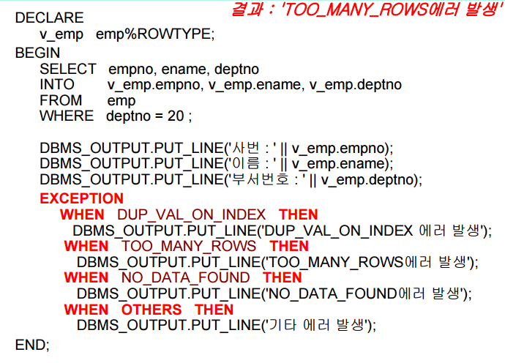
* **미리 정의되지 않은 오라클 서버 예외(undefined exceptions):** 선언부에서 선언해야 하고 발생 시 자동 트랩
  + 처리 방법:
    - 1단계: 예외의 이름을 선언 (선언절)
    - 2단계: PRAGMA EXCEPTION_INIT 문장으로 예외의 이름과 오라클 서버 오류 번호를 결합 (선언절)
    - 3단계: 예외가 발생할 경우 해당 예외 참조 (예외절)
  + 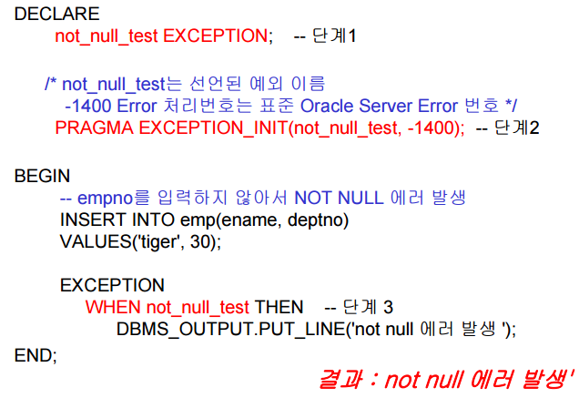
* **사용자 정의 예외(user-defined exceptions):** 선언부에서 선언하고 실행부에서 RAISE문을 사용하여 발생
  + RAISE_APPLICATION_ERROR를 사용
  + 처리 방법:
    - 1단계: 예외의 이름을 선언 (선언절)
    - 2단계: RAISE문을 사용하여 직접적으로 예외 발생 (실행절)
    - 3단계: 예외가 발생할 경우 해당 예외 참조 (예외절)
  + 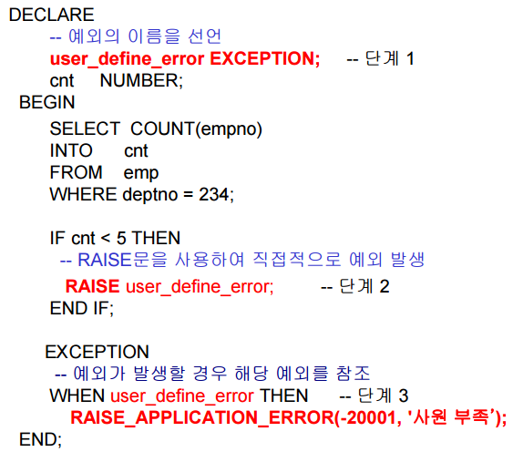
* **SQLCODE, SQLERRM**
  + WHEN OTHERS 문으로 트랩(Trap)되는 오류들의 실제 오류 코드와 설명을 볼 때 사용
  + **SQLCODE:** 실행된 프로그램이 성공적으로 종료하였을 때는 오류번호 0을 포함하며, 그렇지 못할 경우에는 해당 오류코드 번호 포함
  + **SQLERRM:** SQLCODE에 포함된 오라클 오류 번호에 해당하는 “메시지”를 가짐
    - 0: 오류 없이 성공적으로 종료
    - 1: 사용자 정의 예외 번호
    - +100: NO_DATA_FOUND 예외 번호
    - 음수: 위의 것을 제외한 오라클 서버 에러 번호
  + 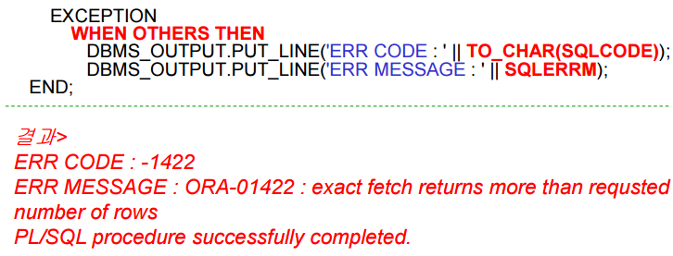

**[저장 프로시저 (3)]**

**프로시저(함수)**

* 매개변수를 받을 수 있고 반복해서 사용할 수 있는 이름이 있는 PL/SQL 블록
* 연속 실행 또는 구현이 복잡한 트랜잭션을 수행하는 PL/SQL블록을 데이터베이스에 저장하기 위해 생성
* SQL 문보다 빠르게 실행, 문법 오류는 실행시간이 아닌 컴파일 할 때 바로잡을 수 있음
* **형식**
  + CREATE OR REPLACE 구문을 사용
  + IS 로 PL/SQL의 블록 시작
  + LOCAL 변수는 IS 와 BEGIN 사이에 선언
* **파라미터**
  + **IN**
    - 실행환경에서 프로그램으로 값을 전달
    - 상수, 수식 또는 초기화된 변수 사용
    - 디폴트, 생략 가능
  + **OUT**
    - 프로그램으로부터 실행환경으로 값을 전달
    - 초기화되지 않은 변수를 매개변수로 사용
    - 반드시 지정
  + **INOUT**
    - 실행환경에서 프로그램으로 값을 전달하고, 다시 프로그램으로부터 실행환경으로 변경된 값을 전달
    - 초기화된 변수를 사용
    - 반드시 지정
* 예시 및 실행
  + 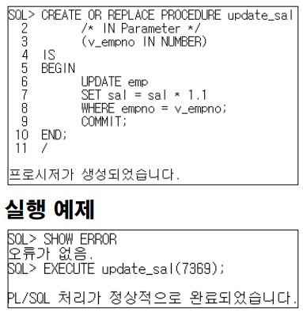

**함수**

* 매개 변수를 받을 수 있고, 반복해서 사용할 수 있는 이름이 있는 PL/SQL 블록
* 연속 실행 또는 구현이 복잡한 트랜잭션을 수행하는 PL/SQL블록을 데이터베이스에 저장하기 위해 생성
* 대부분 구성이 프로시저와 유사하지만 IN 파라미터만 사용 가능
* 리턴 될 값의 데이터 타입을 RETURN문에 선언 및 PL/SQL블록 내에서 RETURN문을 통해서 반드시 값을 반환해야 함
* 형식 (프로시저와 동일하다)
  + CREATE OR REPLACE 구문을 사용
  + IS 로 PL/SQL의 블록 시작
  + LOCAL 변수는 IS 와 BEGIN 사이에 선언
* 예시 및 실행
  + 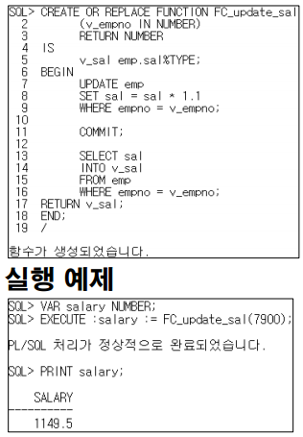

**트리거(Trigger)**

* 데이터베이스에 특정한 변경이 가해졌을 때 DBMS가 이에 대응해서 자동적으로 호출하는 일종의 프로시저
* 트리거의 실행은 트리거링 사건(Triggering Event)에 의해 내부적으로 이루어짐. 즉, 데이터베이스 테이블에 DML 문이 발생할 때 이루어진다.
* INSERT, UPDATE, DELETE문의 사용에 사건을 정의할 수 있으며 이들을 실행할 때 정의된 트리거도 자동 실행
* 테이블과 별도로 데이터베이스에 저장되며, 뷰가 아니라 테이블에 대해서만 정의된다.
* 테이블 생성시 참조 무결성과 데이터 무결성 그 밖의 다른 제약 조건으로 정의할 수 없는 복잡한 요구 사항에 대한 제약조건을 생성할 수 있다.
* 문장 트리거 (Statement-Level Trigger)
  + 트리거링 사건에 의해 단 한 번 실행
  + 컬럼의 각 데이터 행 제어 불가능
  + 컬럼의 데이터 값에 상관없이 그 컬럼에 변화가 일어남을 감지하여 실행되는 트리거
* 행 트리거 (Row-Level Trigger)
  + 컬럼의 각각의 데이터 행에 변화가 생길 때마다 실행
  + 변화가 생긴 데이터 행의 실제 값 제어 가능
  + 데이터 행의 실제 값을 수정, 변경 또는 저장할 때 사용
  + “:old”, “:new” 연산자 사용
  + INSERT 문
    - 입력할 데이터 값은 :new.column_name 으로 참조 (단, column_name은 테이블의 컬럼 이름)
  + UPDATE 문
    - 변경하기 전 컬럼 데이터 값은 :old.column_name 으로 참조
    - 수정할 새로운 데이터 값은 :new.column_name 으로 참조
  + DELETE 문
    - 삭제되는 데이터 값은 :old.column_name 으로 참조
* 트리거 예시
  + 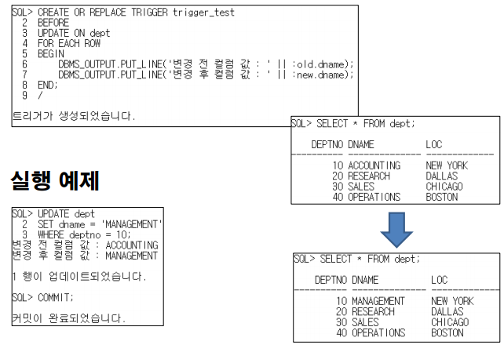
  + 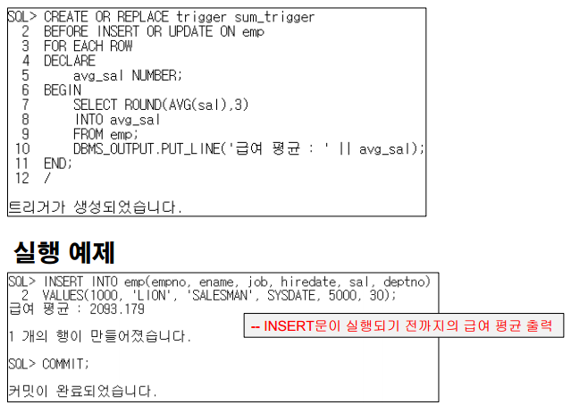
* **10주차 과제** 
  + 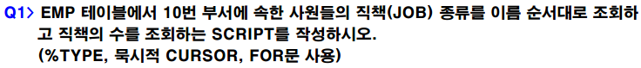
  + 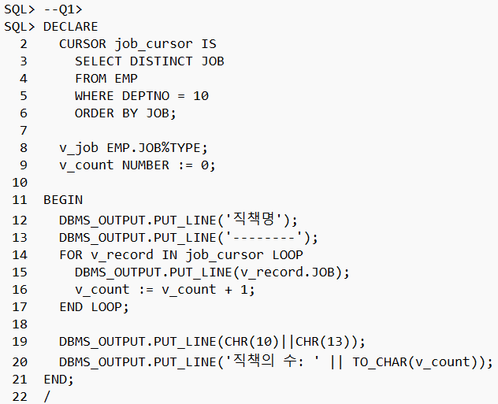
  + 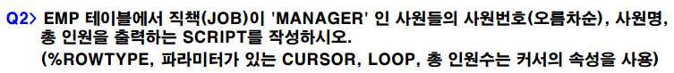
  + 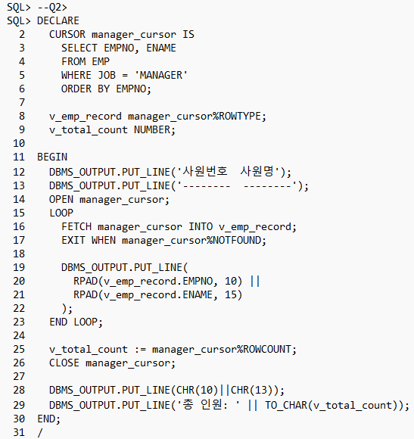

**수강신청**

* **함수 사용**
  + 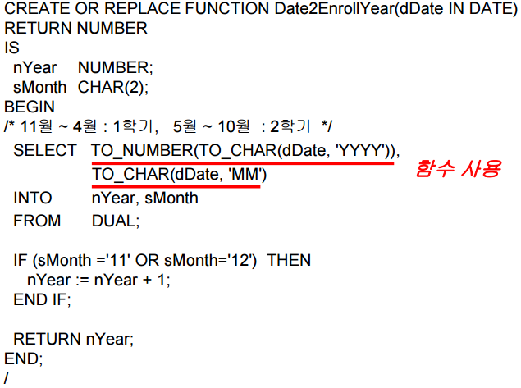
  + 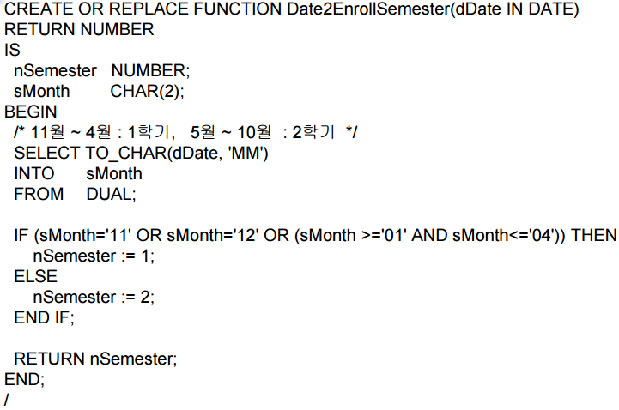
* **프로시저랑 함수 사용**
  + 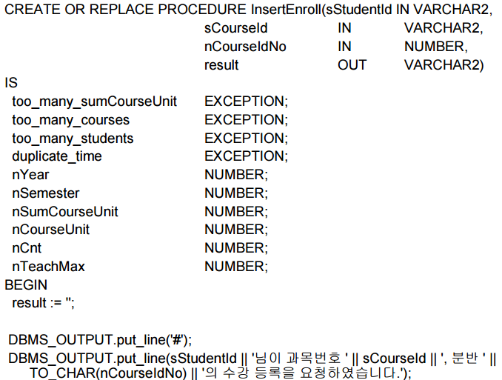
  + 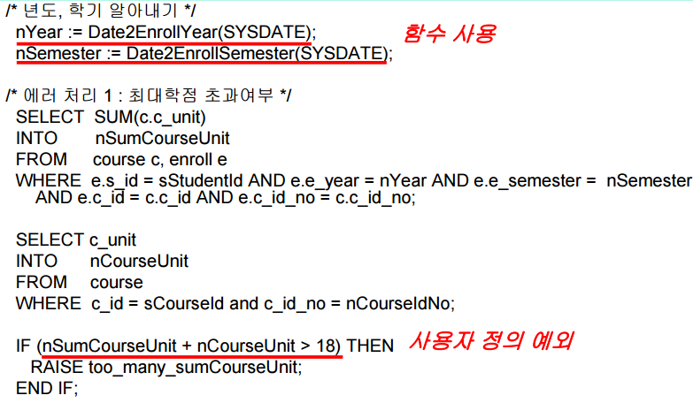
  + 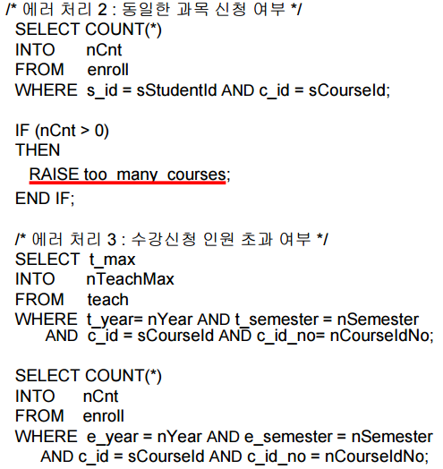
  + 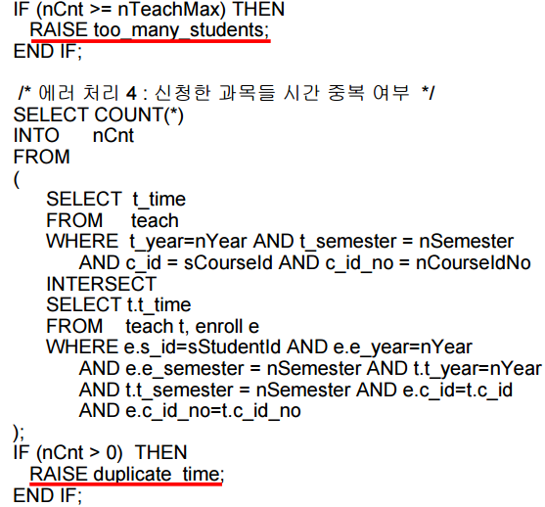
  + 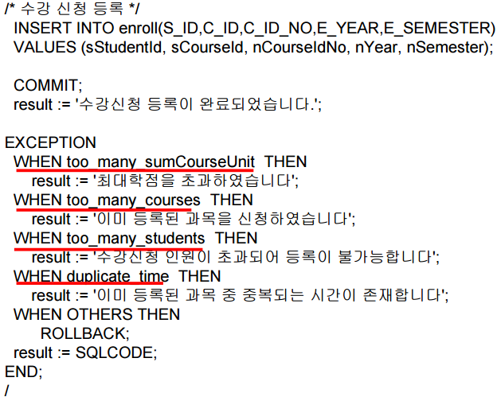
* **명시적 커서를 이용한 프로시저**
  + 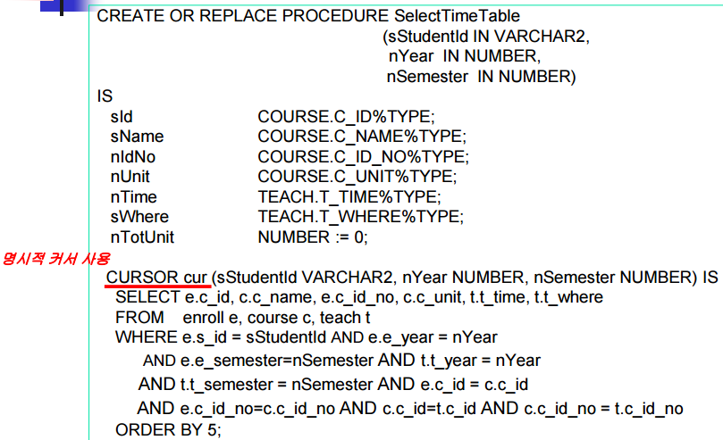
  + 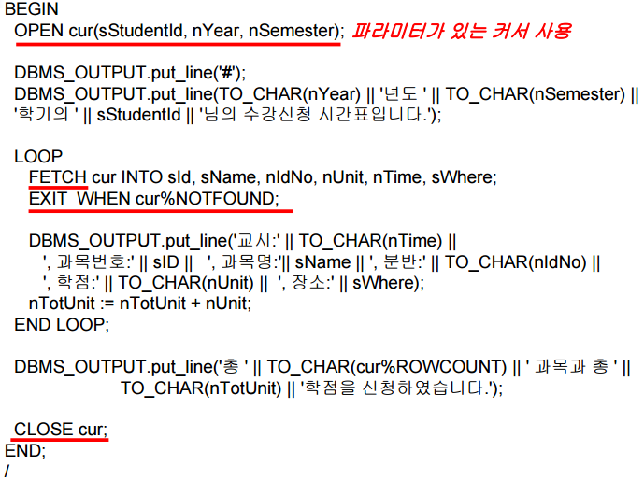
* **트리거 사용**
  + 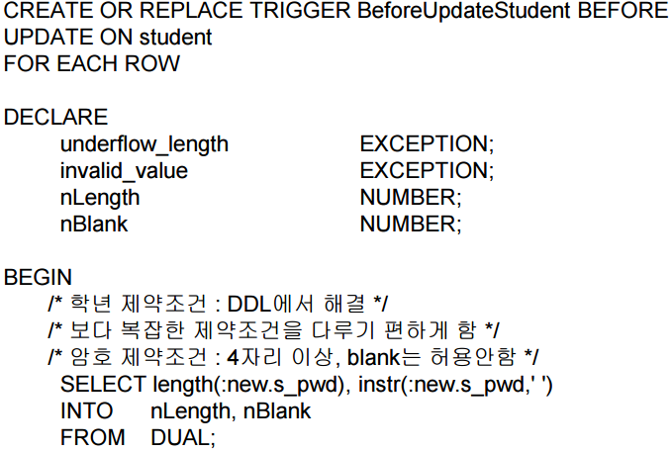
  + 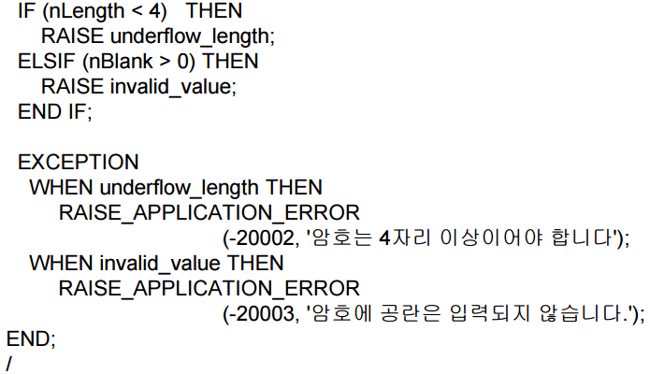
  + 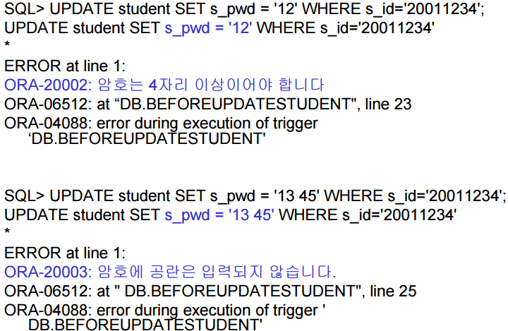

**[어플리케이션(1)]**

**JDBC**

* 자바를 이용한 데이터베이스 접속과 SQL 문장의 실행, 그리고 실행 결과로 얻어진 데이터의 핸들링을 제공하는 방법과 절차에 관한 규약
* 자바 프로그램 내에서 SQL 문을 실행하기 위한 자바 API
* 데이터베이스를 제공하는 제작사에서 클라이언트 어플리케이션을 독립시키기 위해서 만들어짐
* 하나의 어플리케이션에서 데이터베이스에 상관없이 단일화된 인터페이스(API)를 통해서 데이터를 이용할 수 있게 하기 위해 사용 -> 각각의 데이터베이스에 종속되는 해당 어플리케이션을 따로 만들 필요가 없음
* 한번 작성하여 컴파일하면, 어디서나 사용할 수 있다. -> JDBC 드라이버의 교체로 같은 코드의 내용을 서로 다른 데이터베이스에서 활용 가능
* 드라이버 (driver)
  + 각 데이터베이스 벤더들은 JDBC API(interface) 클래스에 대한 구현(implementation)을 제공
  + JDBC API의 실제 오브젝트들이 바로 각 벤더들이 제공하는 드라이버에 있는 클래스의 오브젝트들이 되는 것
  + 구현된 클래스 중에서 “DriverManager” 클래스는 각각의 JDBC 드라이버를 연결하는 역할
    - DriverManager는 클래스이면서, 다른 API는 인터페이스로 구현되는 이유
* 데이터베이스를 접속하고, 핸들링하기 위한 API는 인터페이스로 정해 놓고, 그 인터페이스를 각각의 데이터베이스 벤더들이 맞게 구현한 것
* 데이터베이스 제품이 각 벤더마다 다르게 구성되어 있기 때문. 즉, 데이터베이 스에 맞는 JDBC 드라이버를 사용해야 함

**JDBC를 이용한 데이터베이스 프로그래밍 개요**

**주요 요소**

* java.sql.DriverManager
  + 드라이버 리스트를 저장하고 요청된 URL에 해당하는 드라이버를 어플리케이션에 제공
* java.sql.Connection
  + 하나의 논리적 데이터베이스 트랜잭션을 나타내는 클래스
* java.sql.Statement
  + SQL 구문의 실행
* java.sql.ResultSet
  + 데이터베이스 질의에 의해 얻어진 데이터의 행을 대표하는 오브젝트

**JDBC 연동**

* 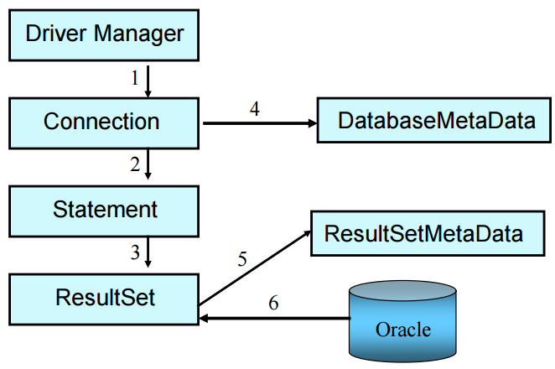
* Step 1: Driver Loading
  + Class.forName(“driver-name”);
* Step 2: Obtain Connection
  + Connection con = DriverManager.getConnection(“url”);
* Step 3: Create Statement
  + Statement stmt = con.createStatement();
* Step 4: Execute Query
  + stmt.execute(“query”); <- any SQL
  + stmt.executeQuery(“query”); <- SELECT
  + stmt.executeUpdate(“query”); <- INSERT, UPDATE, DELETE
* 예시
  + 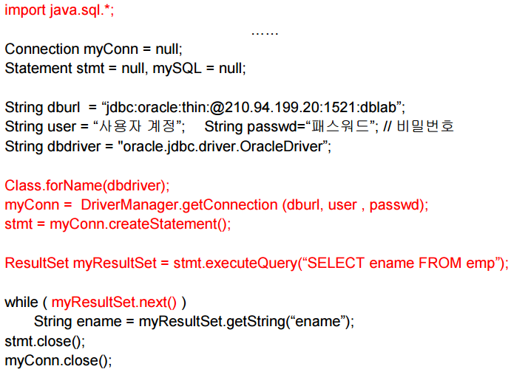

**수강신청 시스템 (JDBC랑 JSP 사용)**

* 개념적 데이터 모델
  + 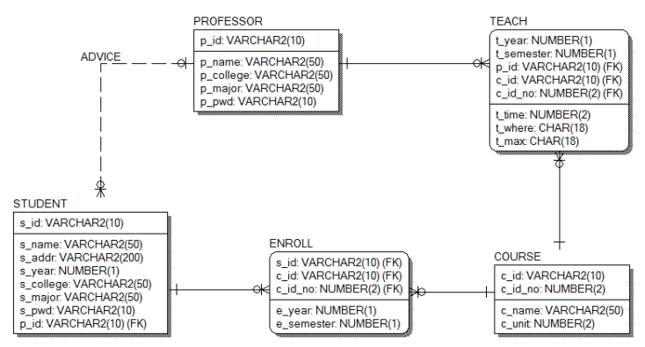

**[어플리케이션(2)]**

**JDBC 이용해서 데이터베이스에 연결하기**

* DriverManager: URL을 이용하여 특정 드라이버를 로딩 하여 사용
* Data Source: 어플리케이션에 투명한 개발 가능(연결 상세사항을 캡슐화) -> ConnectionPoolDataSource
* 드라이버 클래스:
  + 모든 드라이버는 java.sql.Driver를 implement 한 Driver 클래스를 제공해야 함
  + **DriverManager 클래스**에 등록되며 관리됨
    - 데이터베이스 드라이버(MySQL, Oracle 등)를 관리
    - Connection을 요구하는 URL을 처리할 수 있는 드라이버를 찾아서 Connection을 획득
    - registerDriver: 사용 가능한 드라이버 세트에 드라이버를 등록하고, 드라이버가로딩될 때 호출
    - getConnection: 클라이언트가 Connection을 구할 때 호출
    - Class.forName(“oracle.jdbc.driver.OracleDriver”); 로 JDBC 드라이버 로딩하고, Connection con = DriverManager.getConnection(“jdbc:oracle:thin:@serverName:1521:SID”,” 사용자 계정”, “비밀번호”); 으로 데이터베이스랑 연결한다.
  + ex) Oracle: oracle.jdbc.driver.OracleDriver

**SQL 처리**

* Statement 역할: SQL 구문의 실행
* 생성:
  + 전진과 읽기만 가능한 ResultSet 생성: Statement stmt = con.createStatement();
  + 스크롤과 수정 가능한 ResultSet 생성: createStatment 내에 옵션 지정
* 실행:
  + ResultSet executeQuery(String sql):
    - SQL문 중 SELECT문만 가능
    - SELECT를 통해 추출한 값들을 Resultset 형태로 리턴
    - 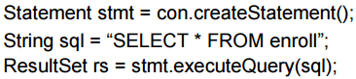
  + Int executeUpdate(String sql):
    - SQL문 중 SELECT문 이외의 SQL 명령문
    - 명령문이 영향을 끼친 row 개수(변경 개수)를 리턴
    - 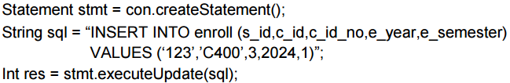
  + boolean execute(String sql):
    - 모든 종류의 SQL문
    - 첫 번째 결과가 ResultSet이면 true,
    - 결과가 없거나 변경 개수이면 false 리턴
    - 실행 후, 결과에 따라 다음 명령문 추가 실행
      * ResultSet getResultSet()
      * Int getUpdateCount()
    - 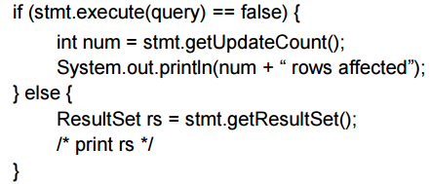
* ResultSet
  + 데이터베이스 질의에 의해 얻어진 데이터의 로우(row)를 대표하는 오브젝트
  + 결과 값의 컬럼에 해당하는 데이터를 얻기 위해 일련의 메소드 제공
  + 데이터를 한 번에 하나씩 처리하므로 next()로 결과 값의 다음 행 지정
    - 처음 호출하는 경우: 포인터를 처음 행에 위치
    - 처음 호출하는 것이 아닌 경우: ResultSet을 한 번에 한 행씩 전진 이동
  + 명시된 데이터 타입으로 컬럼 데이터 가져오기
    - 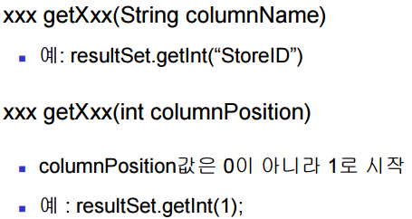
* 트랜잭션
  + 데이터베이스 처리의 논리적 단위로 함께 실행되는 하나 이상의 Statement
  + JDBC에서는 어떤 방식으로 Connection 객체를 생성하더라도 AutoCommit 모드를 on 시킴. 자동으로 Commit 시켜주는 것임.

**수강신청 시스템 (JSP 코드 위주)**

* main.jsp
  + 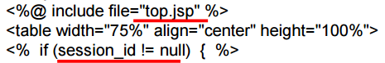
  + 학번이 존재하는지 확인 – 없으면 로그인 안되도록 함
* Top.jsp: 메뉴를 관리하는 jsp
  + 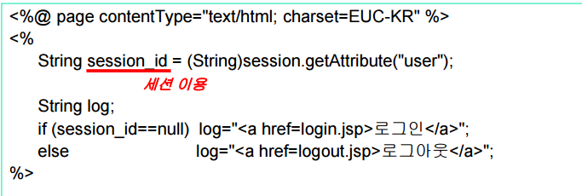
* login.jsp: 특별한거 없다. 아이디와 패스워드를 넣는 칸 만들고 얘를 post 방식으로 전달하는 거 밖에 없다
  + 
* login_verify.jsp: Dburl, user, passwd는 너무 복잡해서 따로 빼둔 것이다.
  + 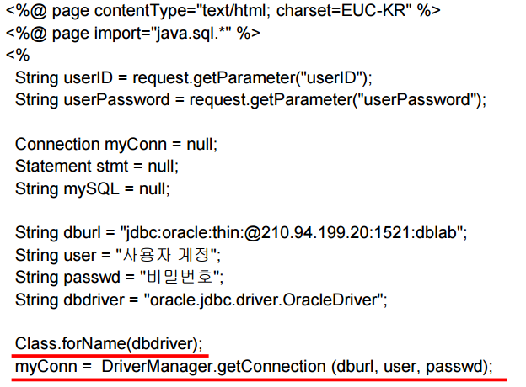
  + 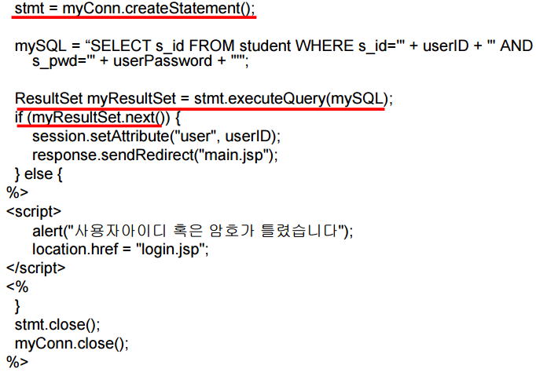
  + 전달받은 패스워드가 맞으면 select가 되는 것이다.
* update.jsp
  + 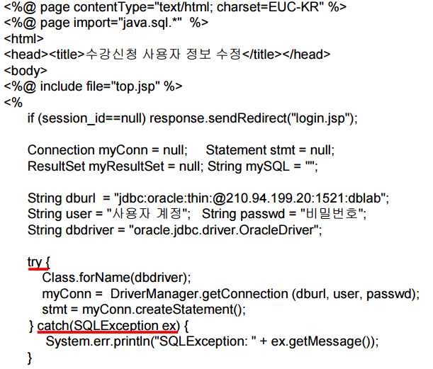
  + 사용자의 주소와 패스워드를 읽어다가 보여준다. 이거 넘어가는건 페이지 하나로 잘 판단하도록 만드는 것이 좋다. 아니면 잘 넘어가는지 잘 모르기 때문에…
  + 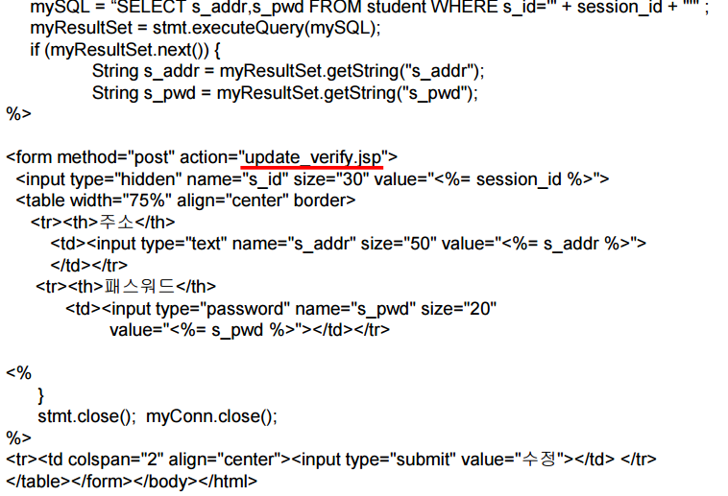
* update_verify.jsp

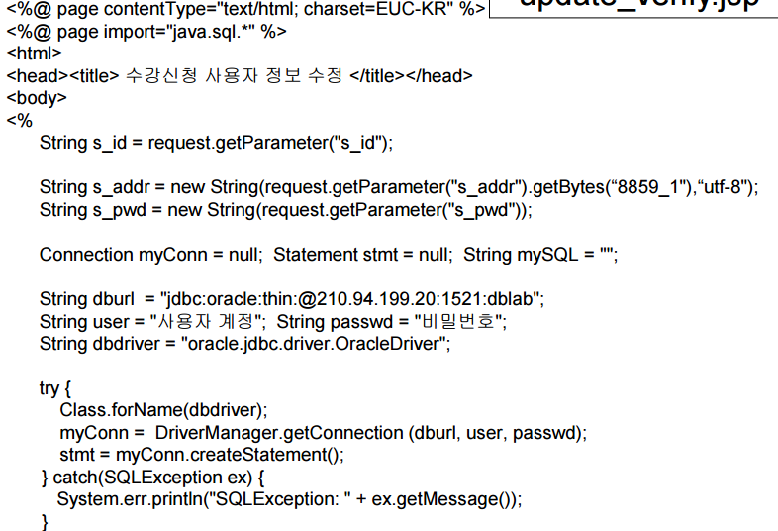

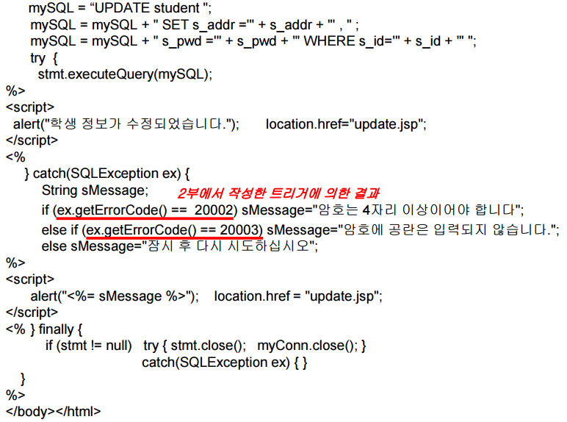

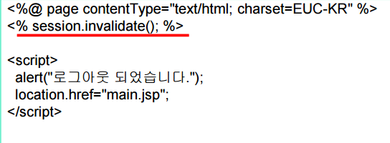

**[어플리케이션(3)]**

**PreparedStatement(미리 컴파일된 SQL문 호출)**

* Statement 객체
  + SQL 명령문을 DBMS에 보낼 때마다 DBMS는 매번 아래의 작업을 반복함
    - SQL 문자열 컴파일
    - 컴파일된 SQL 명령문 실행
    - 실행 결과를 호출자에게 리턴
* PreparedStatement 객체
  + 특정 테이블에 데이터를 입력할 경우, SQL 명령문은 대부분 동일하고, 입력되는 데이터 값만 다르므로 재사용하는 것이 바람직함
  + PreparedStatement 인터페이스는 이런 상황에서 사용하기 위해 개발됨
* 반복되는 질의 계획 없앰
  + 데이터베이스로 보낸 각각의 SQL 명령문은 그때마다 컴파일되어 이에 해당하는 새로운 질의 계획 구축
  + 그러나, 동일한 질의 계획을 갖는 명령문이 존재하는 경우 이를 반복 수행하는 것은 불필요
  + PreparedStatement를 사용하게 될 때의 효과:
    - 실제 SQL이 수행되기 전에 해당 SQL 호출의 질의 계획을 생성한 후, SQL을 실행할 시간이 되면 준비된 질의 계획으로 SQL 실행
* 프로그램 가독성에 좋음
* 생성
  + 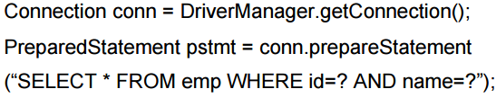
* PreparedStatment 파라미터에 대한 값 지정 (“?” 자리에 들어갈 값 제공)
  + 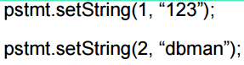
  + ‘?’는 1부터 시작하는 인덱스를 사용
  + ‘?’는 데이터가 전달되는 위치에서만 사용될 수 있고, 테이블이나 컬럼 이름과 같은 위치에는 사용될 수 없음 -> 잘못된 예: DELETE FROM ? WHERE ? = 1;
  + ‘?’에 데이터를 세팅해주는 메소드의 순서는 상관이 없지만, 모든 데이터를 세팅해주어야 함(하지 않으면, SQLException() 발생)
  + ‘?’에 데이터를 한번 세팅해주면 execute…() 호출 후에도 그 값이 계속 유지됨
* 질의 효율성과 가독성을 챙김.
  + Statement 객체
    - 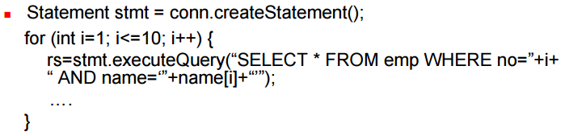
    - 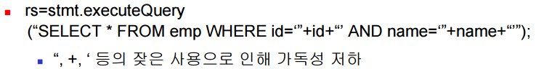
  + 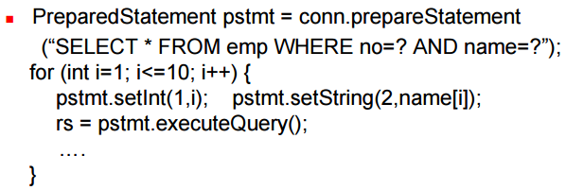
  + 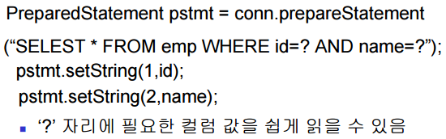

**JDBC에서 저장 프로시저 사용**

* 우리가 오라클에서 저장 프로시저를 만들어서 썼는데, 그런 거를 이제 JSP 쪽에서 어떻게 호출해서 사용하는가를 다룰 것이다.
* 데이터베이스에 저장되어 있는 저장 프로시저에 대한 장점을 그대로 수용
* 자바 개발자는 해당 저장 프로시저의 이름과 입력 및 출력만 알고 있으면 됨. 즉, 정보 캡슐화와 기능의 재사용의 기능을 다룰 수 있다.
* CallableStatment 인터페이스를 사용하여 저장 프로시저를 이용할 것이다.
* 생성
  + prepareCall() 사용
  + 프로시저 호출
    - 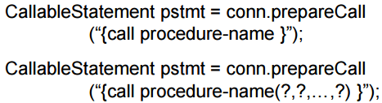
  + 함수 호출
    - 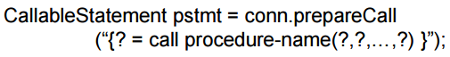
* 파라미터 처리
  + IN형 파라미터
    - 
  + OUT형 파라미터
    - 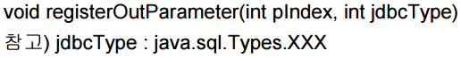
  + INOUT형 파라미터 (Java 데이터 타입을 등록)
    - 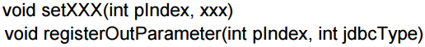
* 활용 예시
  + IN 파라미터만 있는 프로시저 처리
    - 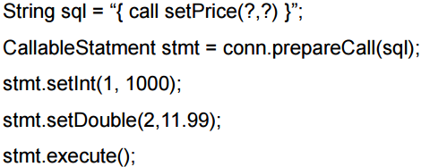
  + OUT 파라미터가 존재하는 프로시저 처리
    - 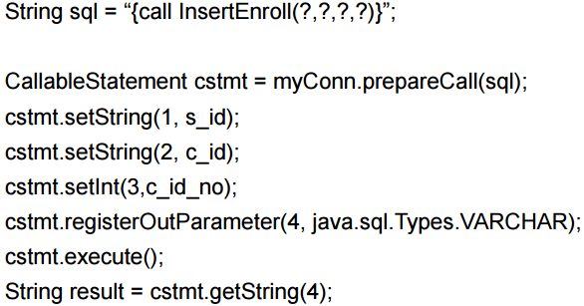
  + 리턴값이 있는 함수 처리
    - 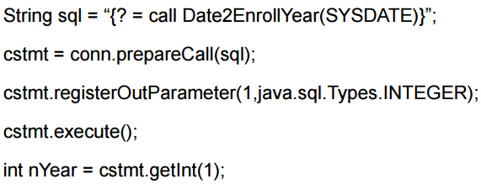

**수강신청 시스템 (자동 프로시저 호출 JSP 코드 위주)**

* insert.jsp
  + 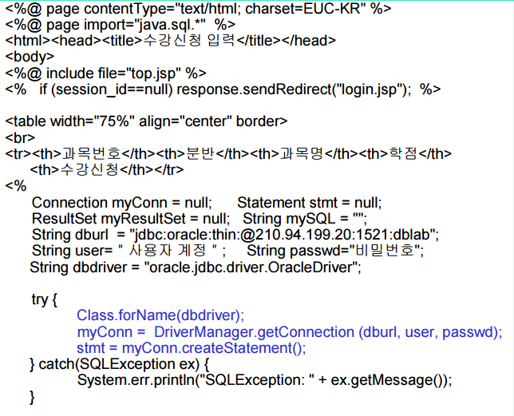
  + 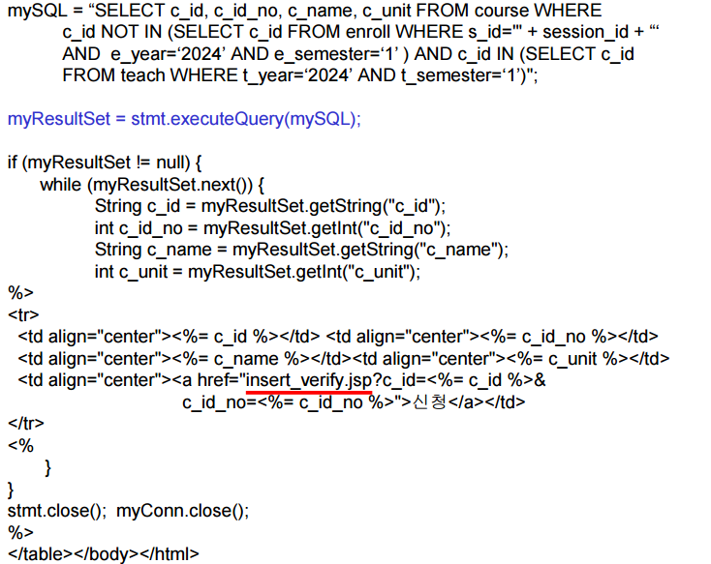
  + 아까는 post 방식이었는데 이번에는 get 방식으로 하는거다.
* insert_verify.jsp
  + 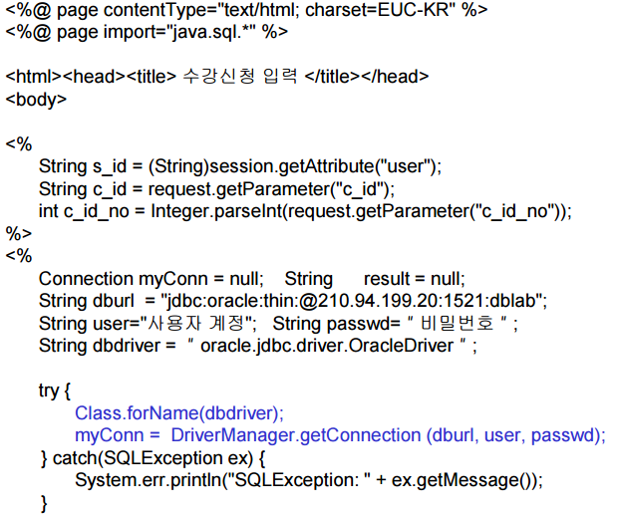
  + 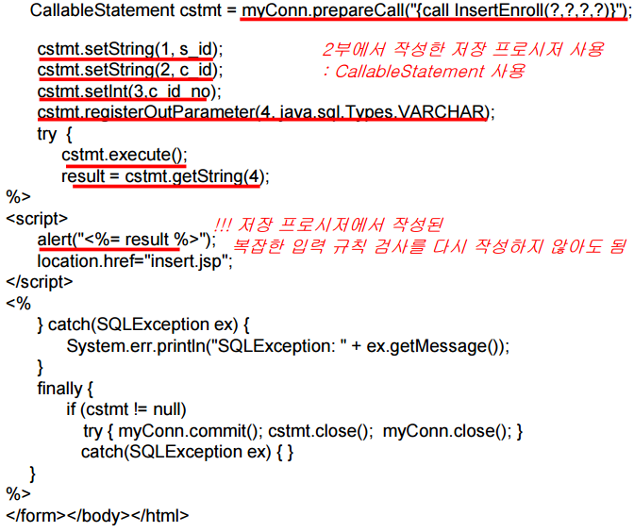

**[어플리케이션(4) – 자바 빈즈]**

**자바 빈즈를 사용한 데이터베이스 프로그래밍**

* 소프트웨어 컴포넌트
  + 모듈화되고 재사용이 가능하며, 내부의 데이터와 로직이 캡슐화되어 있어서 컴포넌트를 사용하는 프로그램이 컴포넌트의 내부 실행 조직을 알지 못해도 실행 시 상호작동할 수 있는 객체
  + 캡슐화, 단순화시키고, 재사용 가능, 어플리케이션에 독립적
  + 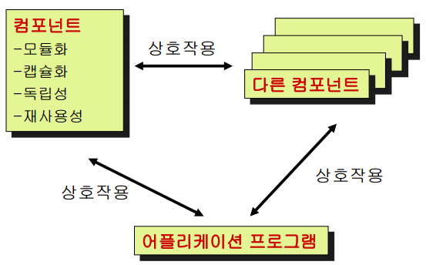
  + 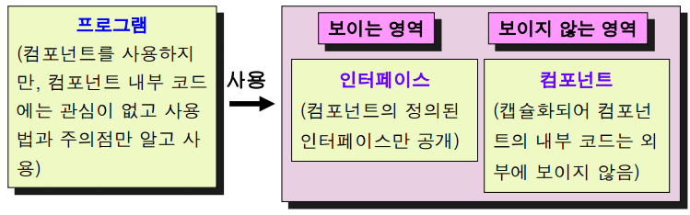
* 자바 빈즈
  + 자바 빈즈는 자바로 만들어진 소프트웨어 컴포넌트이며, 자바 빈즈 API규약을 따르는 컴포넌트를 빈즈(Beans)이라고 함
  + 자바 빈즈는 자바 클래스이며 단지 자바 빈즈 규약에 정의된 명명 규칙과 디자인 형식들을 따르기만 하면 됨
  + 비즈니스 로직과 프레젠테이션이 분리됨
  + 자바 빈즈를 이용한 데이터베이스 어플리케이션이 더욱 발전된 형태인 것.

**연결 풀링을 사용한 데이터베이스 연결 기능 향상**

* 자원 관리 기법 중 하나 (ex. 자바에서의 스레드 풀링 기법)
* 먼저 고정된 수의 자원을 만들어 풀에 넣은 다음, 사용 시 풀로부터 자원을 가져와서 사용한다.
* 필요할 때마다 데이터베이스 연결을 만들고 삭제하는 것은 시스템 부하를 늘리는 요인이 되기에, 이를 해결하기 위해 사용하는 것.
* 풀 관리자
  + 연결을 관리하고 대기를 가능하도록 만드는 역할 수행
  + 클라이언트가 연결의 사용을 마치면, 이를 회수한 다음 닫지 않은 채로 대기시킴
  + 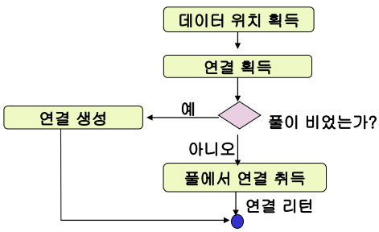
  + 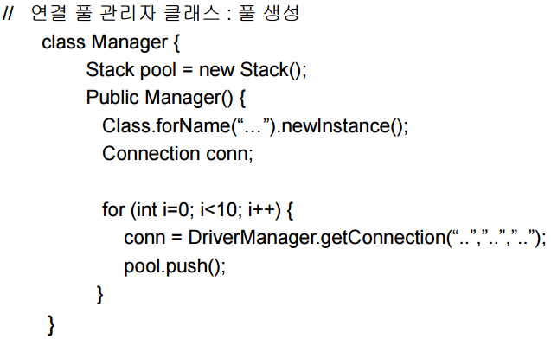
  + 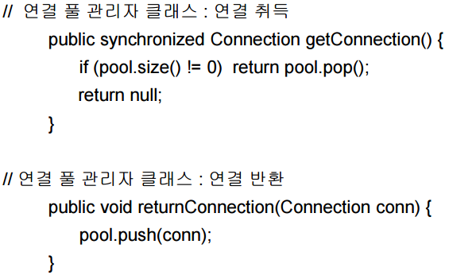
  + JDBC를 사용하여 연결 풀링을 하는 방법:
    - 드라이버에서 연결 풀 관리자를 제공하지 못하는 경우
    - Manager 클래스와 같이 직접 작성
* 옵션 패키지 사용으로 연결 풀링
  + 연결 풀링 기능을 가진 JDBC 드라이버 사용
  + **ConnectionPoolDataSource** 인터페이스 사용
    - getPooledConnection 메소드를 통해 연결 풀링에 사용될 물리적(physical) 데이터베이스 연결
    - 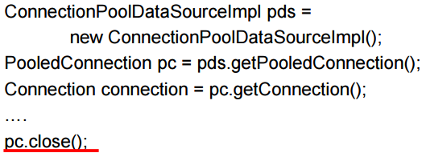
    - 연결 풀링 기능이 없을 때의 close()
      * 데이터베이스에 연결을 끊음
      * 관련된 자원 해지
    - 연결 풀링 기능이 있을 때의 close()
      * 연결 종료가 아닌, 풀로 리턴
    - 장점:
      * 투명한 프로그램 작성
      * 공개용 소프트웨어를 사용하는 것보다 안정적, 효율적
    - 단점:
      * JDBC 본래의 목적인 소스 코드를 전혀 수정하지 않아도 된다는 취지 위배
    - 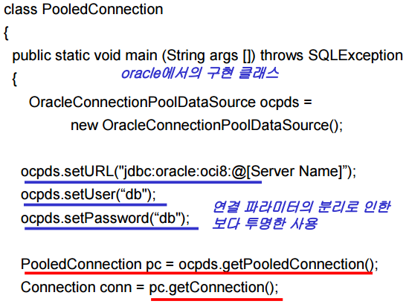
    - 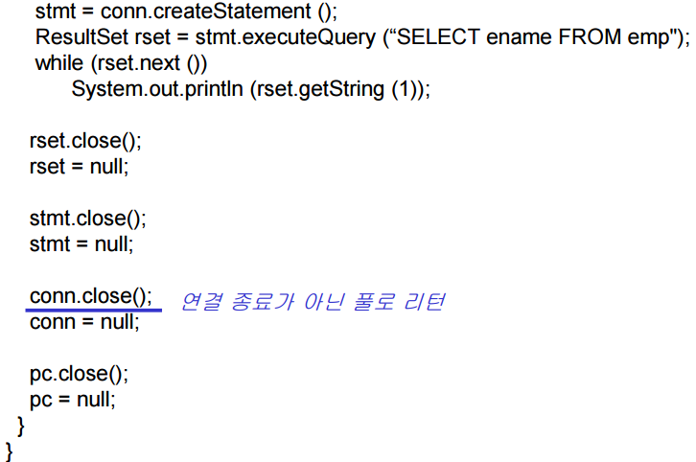

**수강신청 (공통적으로 사용할 자바빈즈 작성. 코드 위주)**

* **EnrollMgr.java**
  + 데이터베이스 연결 풀링을 이용한 데이터베이스 연결과 해제
  + 수강신청 조회, 수강신청 삭제에 필요한 비즈니스 로직
  + 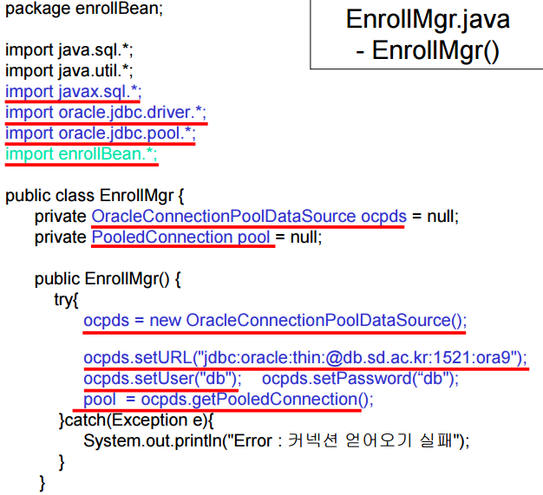
  + Vector getEnrollList(String)
    - 현재 년도와 학기에 해당하는 해당 학생 수강신청 내역 조회
    - int getCurrentYear() : 현재 년도 얻어옴
    - 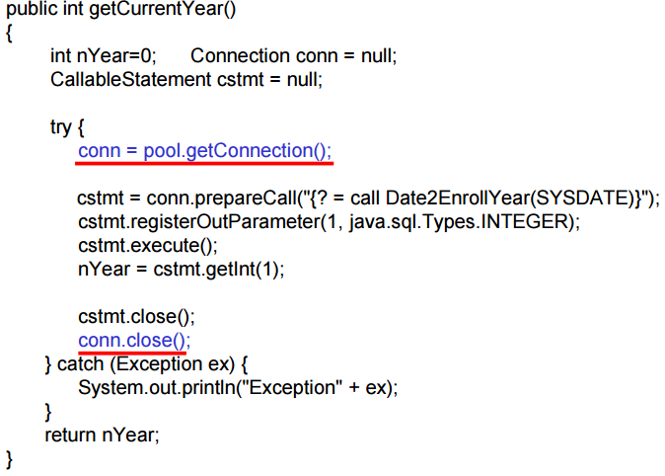
    - int getCurrentSemester() : 현재 학기 얻어옴. 얘도 사실상 구조가 똑같다.
    - 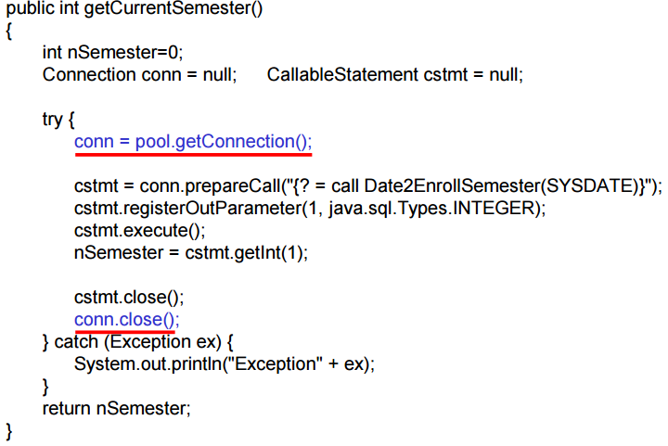
  + 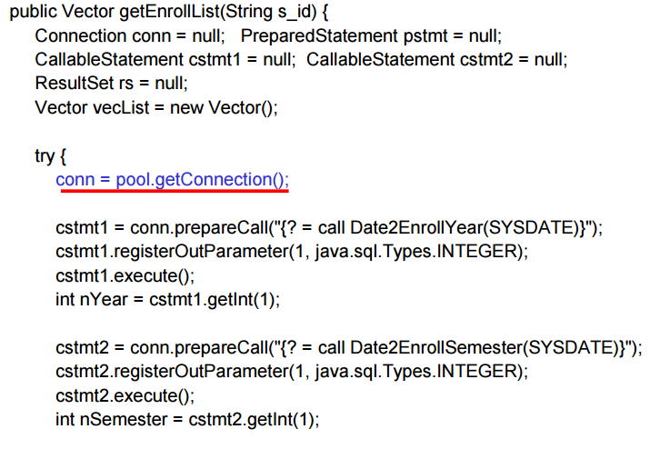
  + 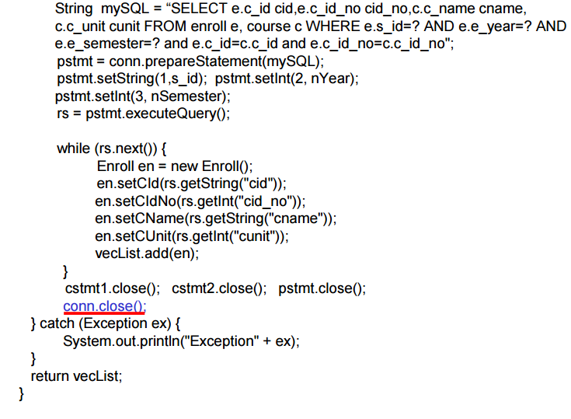
  + Vector getEnrollList(String, int, int) : 얘는 연도,학기 주는 부분 없어지고 다 똑같다.
    - 년도, 학기 임의 지정에 따른 해당 학생 수강신청 내역 조회
    - 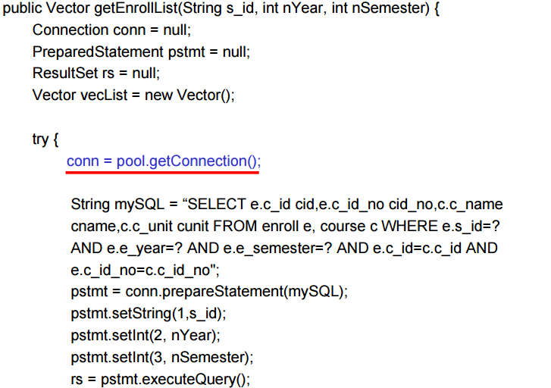
    - 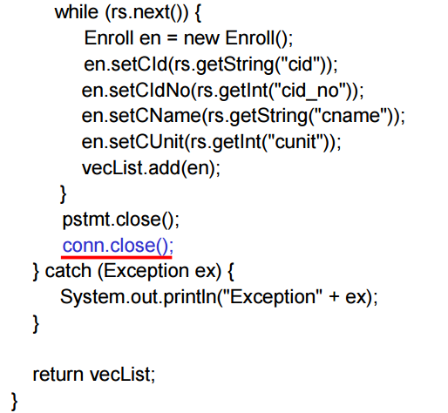
  + void deleteEnroll(String, String, int) : 현재까지 수강신청해 놓은 목록을 보여줘야 함.
    - 해당 학기, 과목번호, 분반에 해당하는 수강신청 내역 삭제
    - 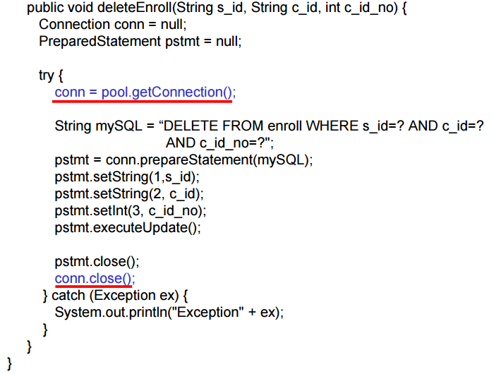
* **Enroll.java**
  + EnrollMgr 클래스에서 리턴되는 여러 개의 행 중 특정 한 행을 관리
  + void setXXX(XXX), XXXX getXXX()
  + 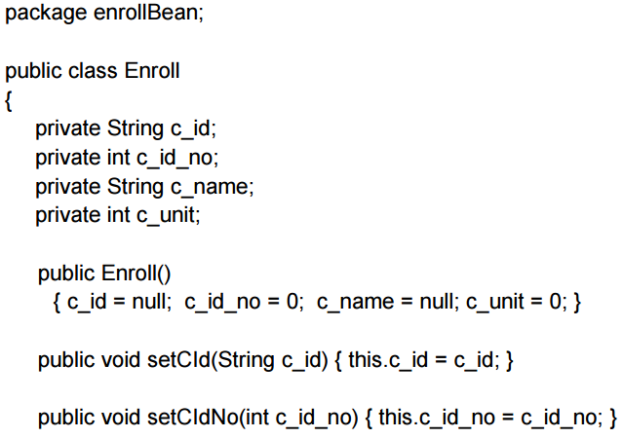
  + 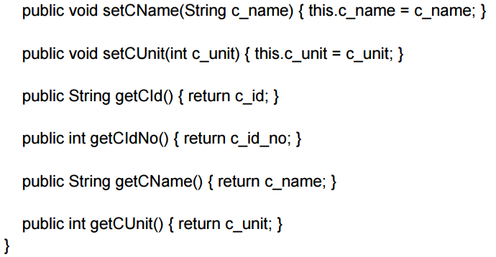

**JSP: 수강신청 삭제**

* delete.jsp
  + 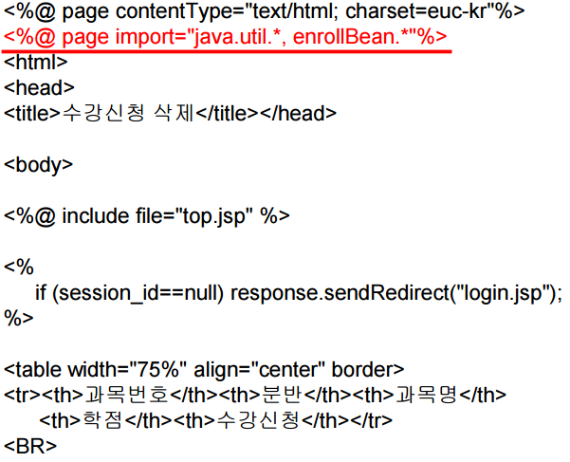

이름을 useBean id = “enrollMgr” 로 주겠다는 것.

* + 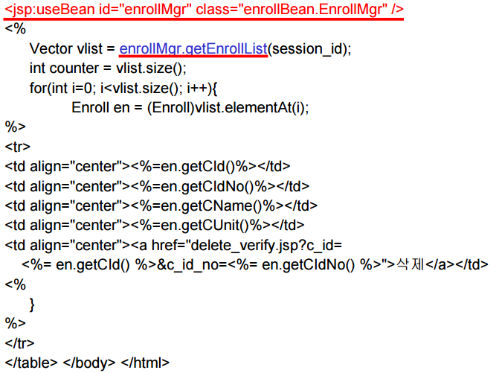
  + 삭제할 과목 조회
    - EnrollMgr.getEnrollList(String) 사용
    - Enroll.getXXX()사용
  + 수강신청 삭제
    - delete_verify.jsp 호출
* delete_verify.jsp
  + 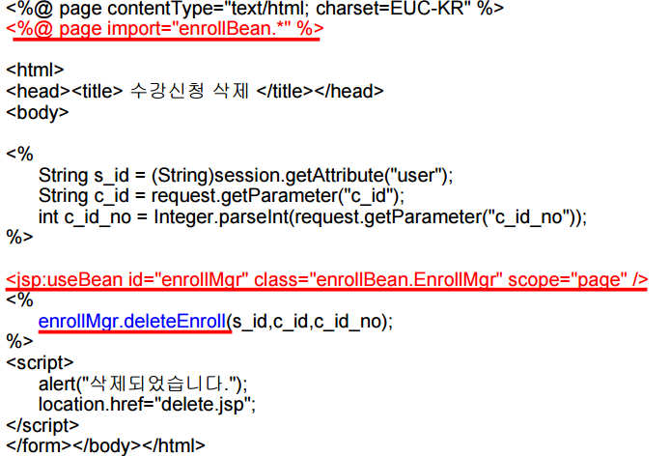
  + 선택된 수강신청 과목 삭제
    - EnrollMgr.deleteEnroll(String,String,int) 사용
* select.jsp
  + 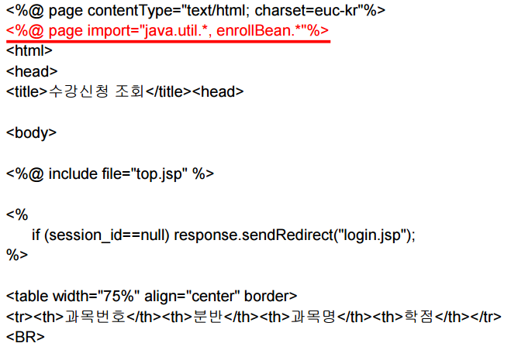
  + 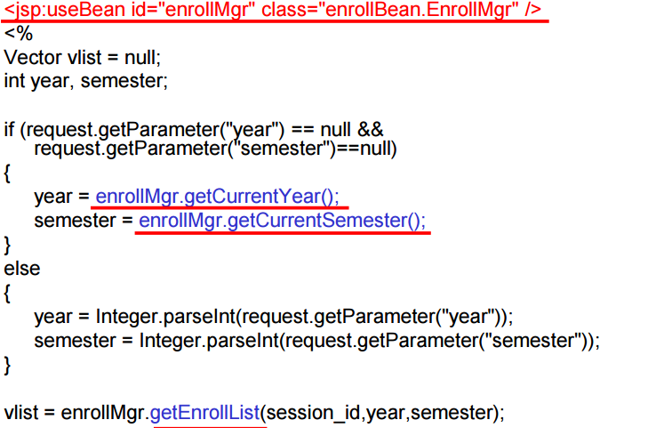
  + 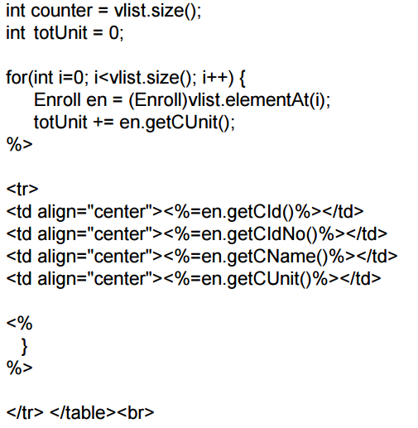
  + 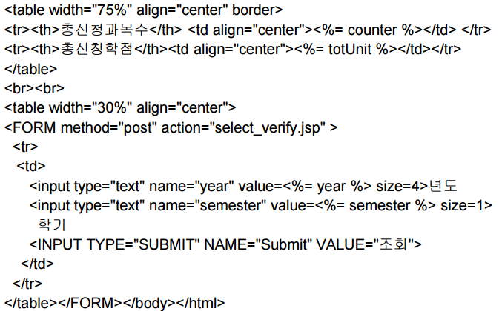
  + 년도, 학기가 선택이 안된 경우 현재날짜 기준 년도, 학기 얻어오기
    - EnrollMgr.getCurrentYear() 사용
    - EnrollMgr.getCurrentSemester() 사용
  + 입력되거나 얻어진 년도, 학기에 해당하는 수강신청 내역 조회
    - EnrollMgr.getEnrollList(String, int, int) 사용
    - Enroll.getXXX() 사용
  + 년도, 학기 조건에 해당하는 수강신청 내역 조회
* select_verify.jsp
  + 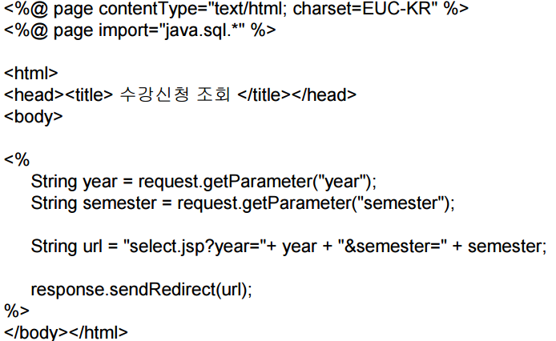
  + 년도, 학기 검색조건 값을 select.jsp 에 보내줌

**[데이터베이스 고급프로그래밍 사례]**

**Spring Boot**

* Spring Framework의 모듈, Spring 기반의 어플리케이션 개발
* 최소의 구성으로 독립형 어플리케이션을 구축할 수 있음
* 쉽고 빠르게 어플리케이션을 개발할 수 있음
* 데이터베이스는 숨어있고 java에서만 하는 것이다.

**JDBC**

* 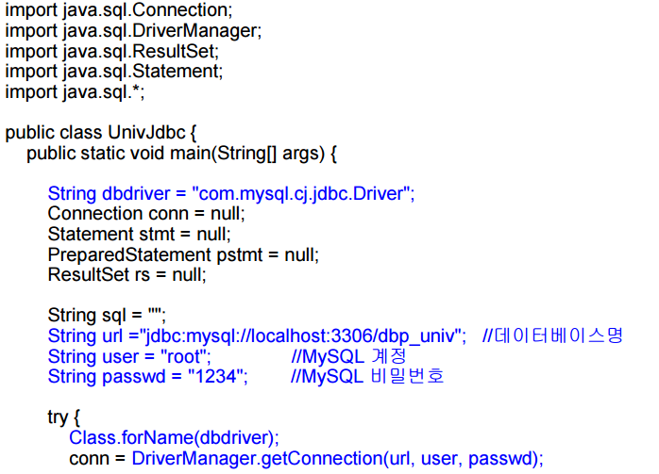
* 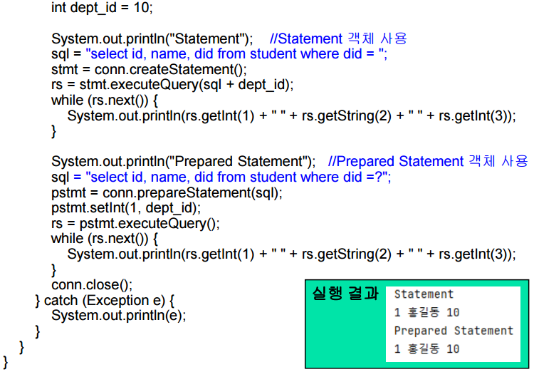

**JDBC Template**

* 기본적이며 가장 많이 쓰이는 spring JDBC 접근법
* JDBC 코어 패키지의 중심 클래스
* 클래스
  + SQL 쿼리 실행
  + 구문과 저장된 프로시저 호출을 수정
  + ResultSet 인스턴스에 대한 반복을 실행함
  + 반환된 매개변수 값을 추출함
  + JDBC 예외를 발생시켜 더 일반적이고 유익하게 변환함
* 테이블 구조
  + 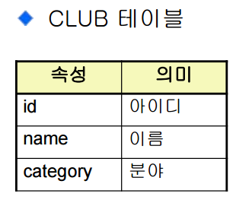
  + entity
    - Club.java
    - 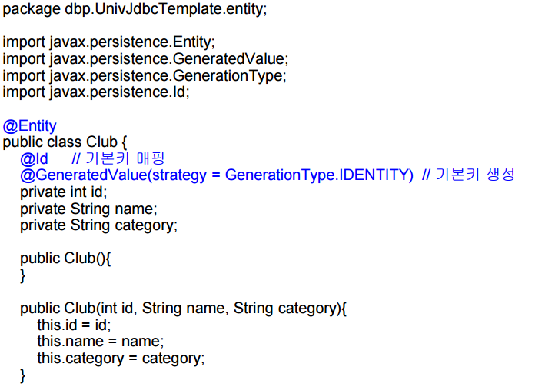
    - 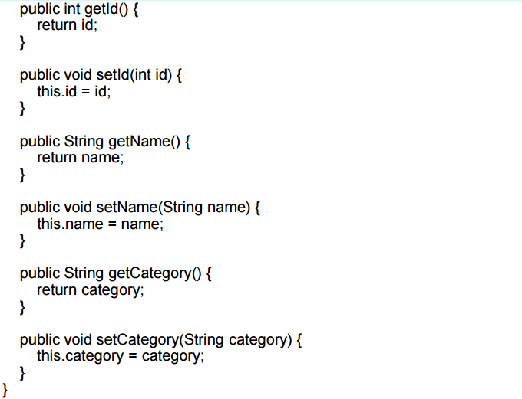
  + repository
    - ClubRepository.java
    - 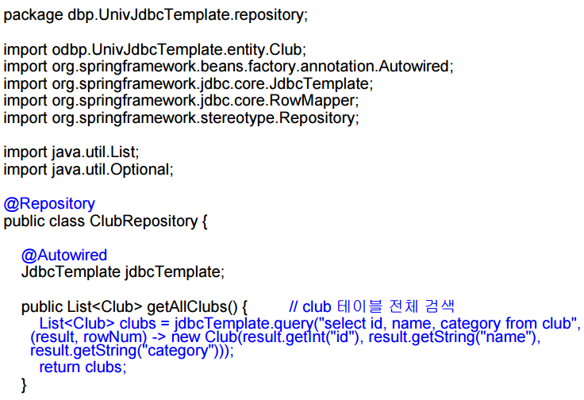
    - 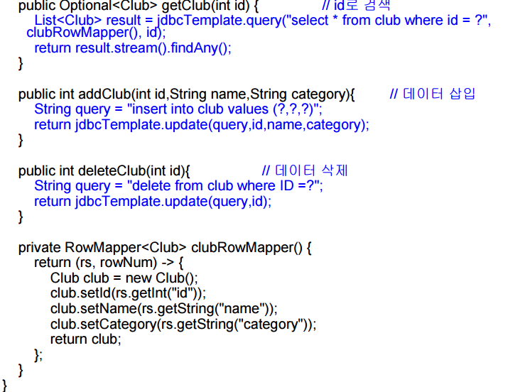
  + controller
    - ClubController.java
    - 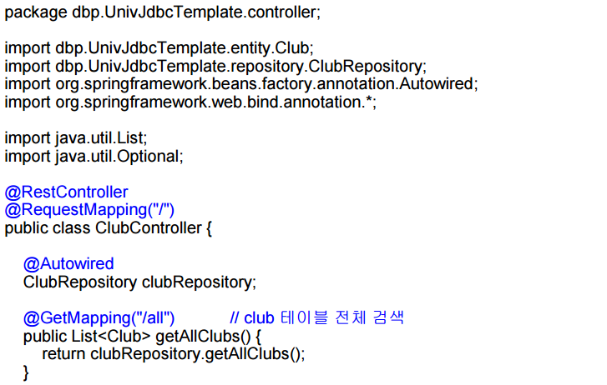
    - 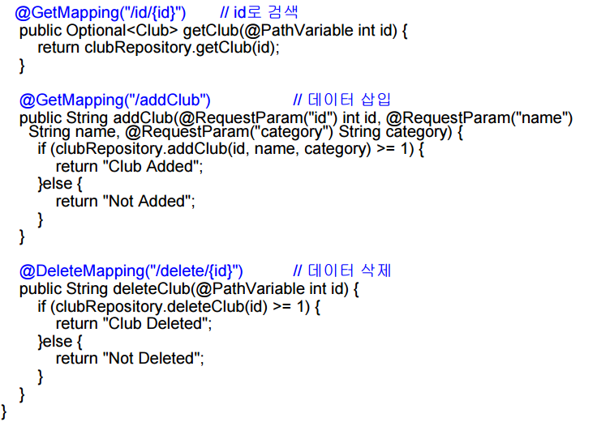
  + 전체 조회 - @GetMapping("/all")
  + 일부 조회 - @GetMapping("/id/{id}")
  + 삽입 - @GetMapping("/addClub")
  + 삭제 - @DeleteMapping("/delete/{id}")

**JPQL (Java Persistence Query Language)**

* 엔티티 객체를 조회하는 객체지향 쿼리
* SQL을 추상화하여 특정 데이터베이스에 의존하지 않음(자바에서만 데이터베이스 이용)
* SQL보다 코드가 간결함
* JPQL을 분석하여 적절한 SQL로 변환하여 데이터베이스를 조회
* 엔티티 이름과 엔티티 객체의 필드명으로 작성
* 테이블 구조 (1:N)
  + 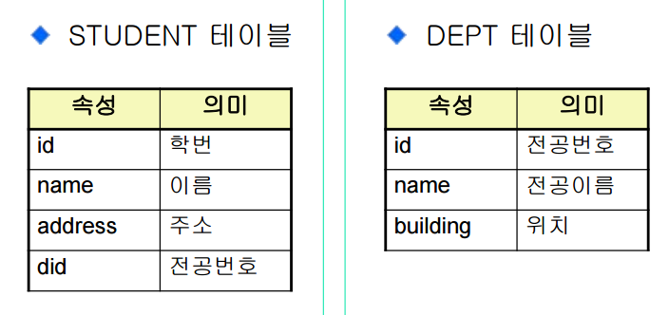
  + entity
    - Dept.java, Student.java (테이블 설계한다고 생각)
    - 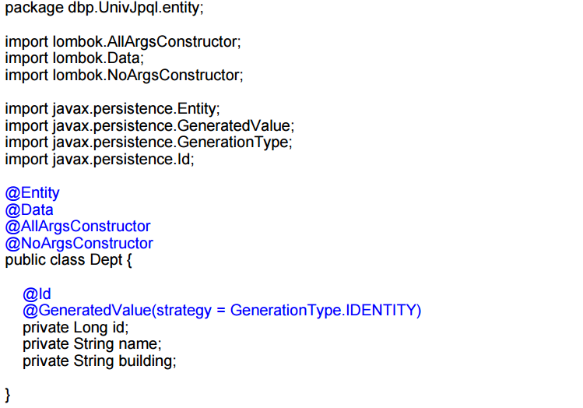
    - @Entity 반드시 해주기. Constructor도 따로 해줄 필요가 없다. @id는 프라이머리 key로 설정한다는 뜻. 많이 쓰이는 것이 IDENTITY 붙여주는 것.
    - 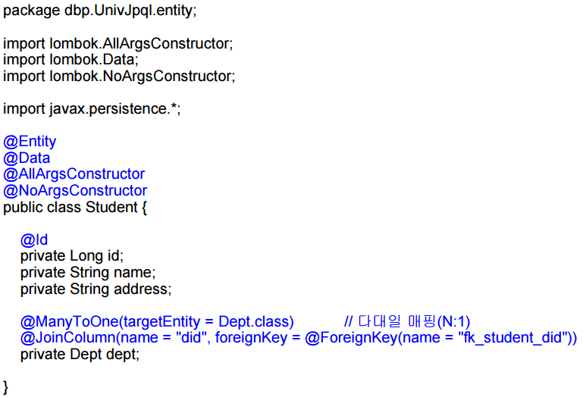
    - 위에 4개 @은 카피해서 쓰면 됨. 프라이머리 key인데 값은 우리가 알아서 쓰라는 것. 아까 did가 있었는데, 이것은 포린키 이기 때문에 이런 식으로 선언을 해줘야 한다.
  + Repository
    - DeptRepository.java, StudentRepository.java (엔티티 직접 다루는 부분)
    - 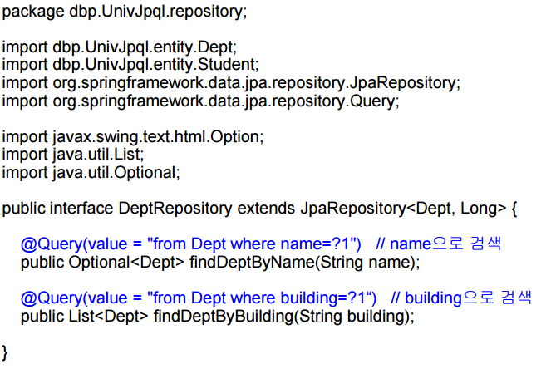
    - 이런 식으로 작성해서 사용하면 된다.
    - 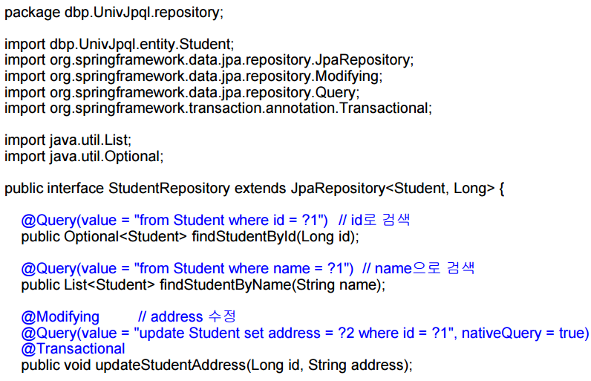
    - 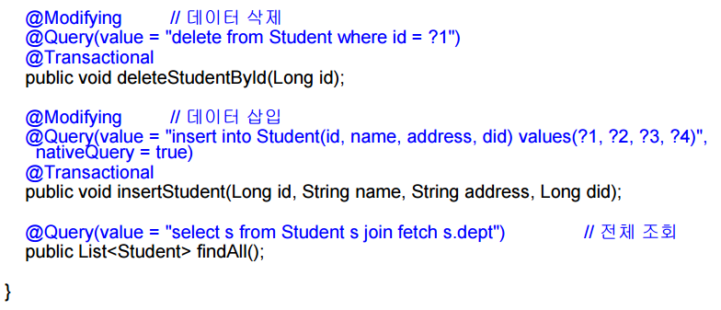
  + controller
    - DeptController.java, StudentController.java
    - 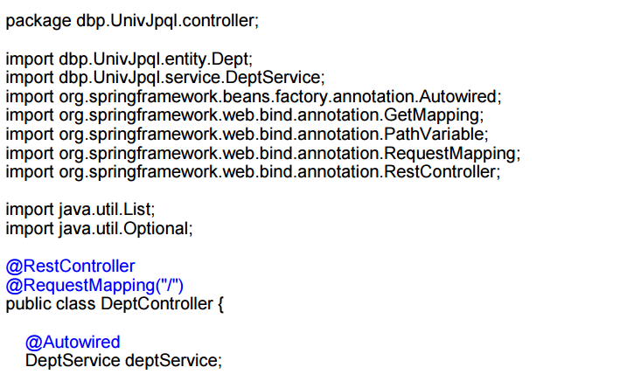
    - 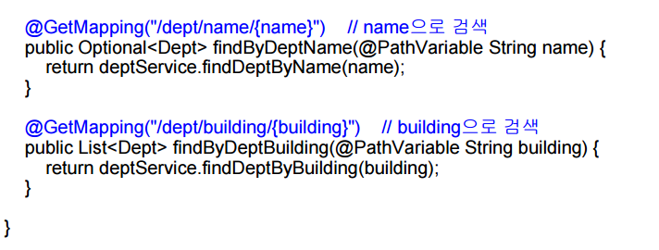
    - 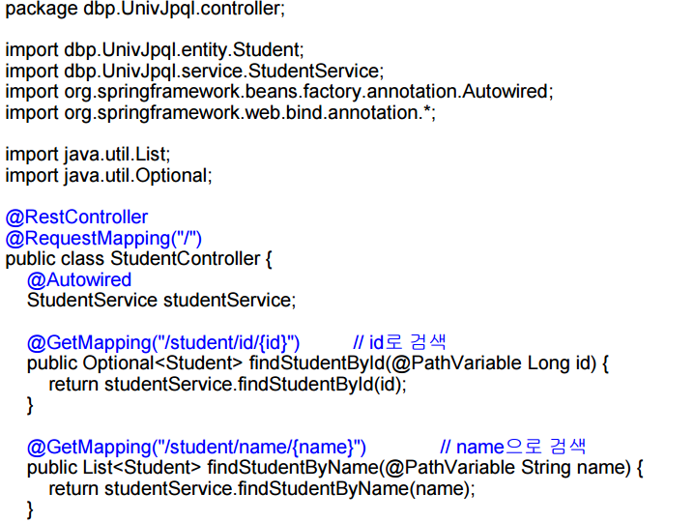
    - 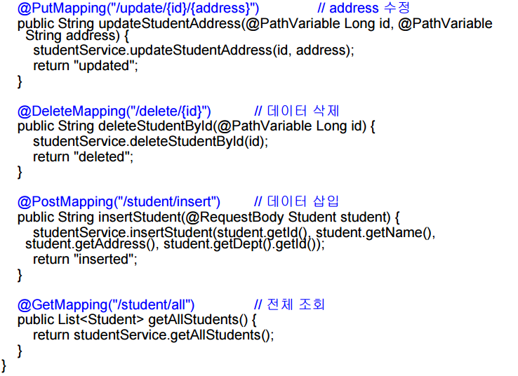
  + service
    - DeptService.java, StudentService.java (비즈니스 로직, 처리 필요한 부분)
    - 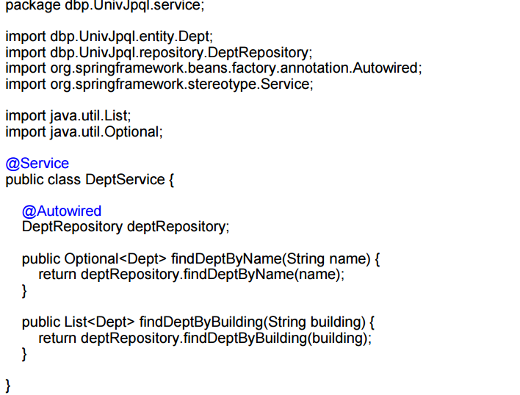
    - 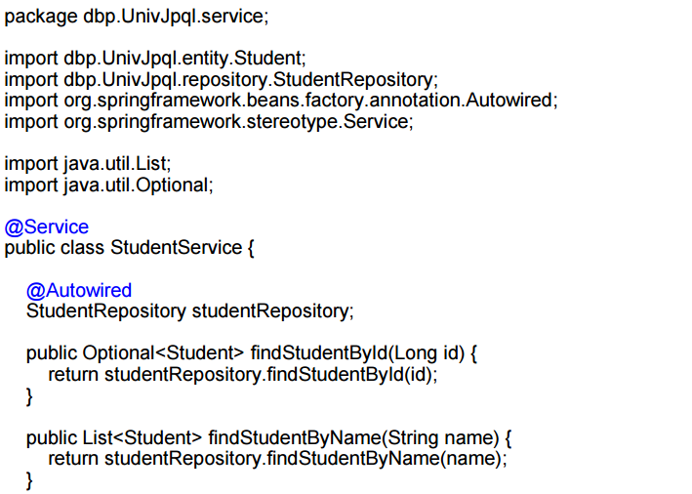
    - 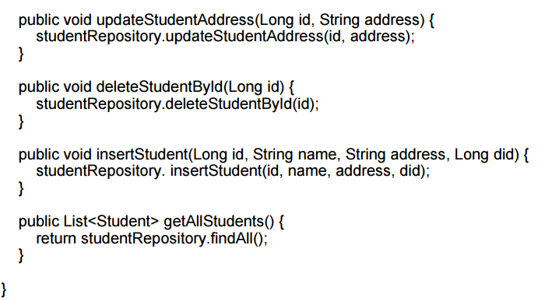
  + 부서명(name) 조회 - @GetMapping("/dept/name/{name}"
  + 부서위치(building) 조회 - @GetMapping("/dept/building/{building}")
  + 학번(id) 조회 - @GetMapping("/student/id/{id}")
  + 학생이름(name) 조회 - @GetMapping("/student/name/{name}")
  + 수정 - @PutMapping("/update/{id}/{address}")
  + 삭제 - @DeleteMapping("/delete/{id}")
  + 삽입 - @PostMapping("/student/insert")
  + 전체 조회 - @GetMapping("/student/all")

**QueryDSL**

* 정적 타입을 이용해서 SQL 등의 쿼리를 생성해주는 오픈소스 프레임워크
* 코드 기반으로 단순하고 사용하기 쉬움
* 컴파일 시점에 문법 오류를 쉽게 확인할 수 있음
* 자동 완성 등 IDE의 도움을 받을 수 잇음
* 동적 쿼리 작성이 편리함
* 쿼리 작성 시 제약 조건 등을 메서드 추출을 통해 재사용 가능함
* 테이블 구조
  + 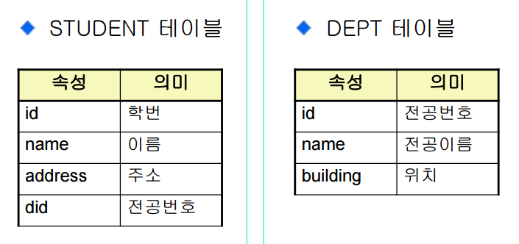
  + entity
    - Dept.java, Student.java
    - 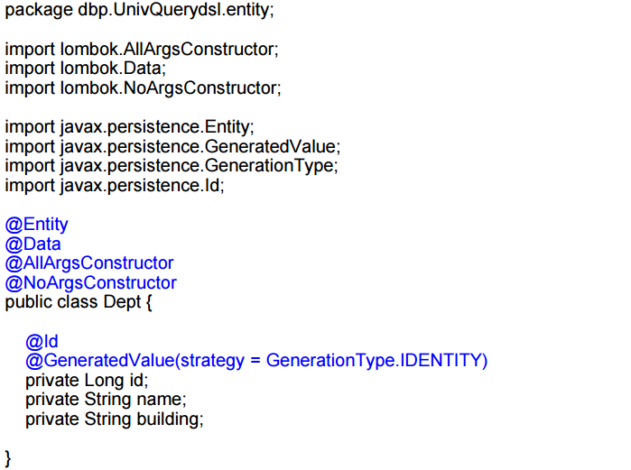
    - 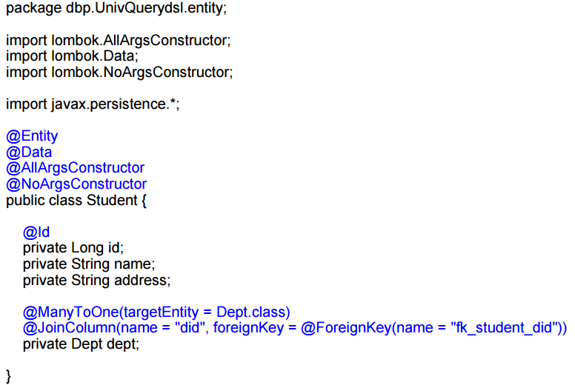
  + repository
    - DeptRepository.java, StudentRepository.java
    - 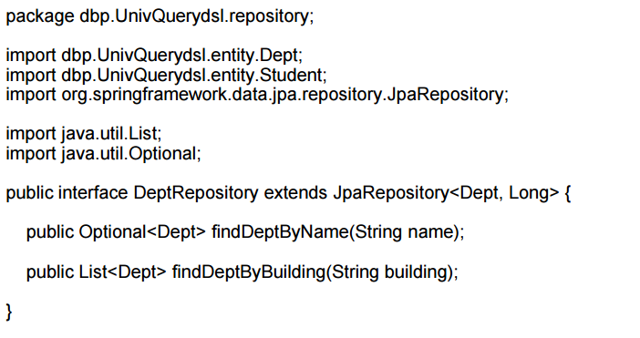
    - 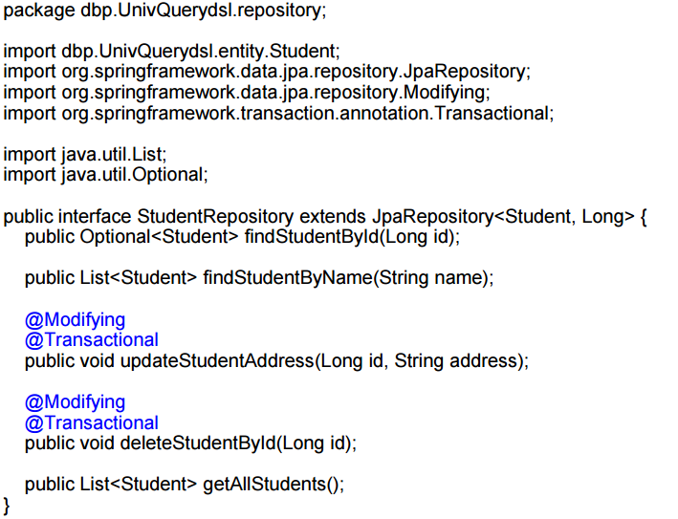
      * impl
        + DeptRepositoryImpl.java, StudentRepositoryImpl.java
        + 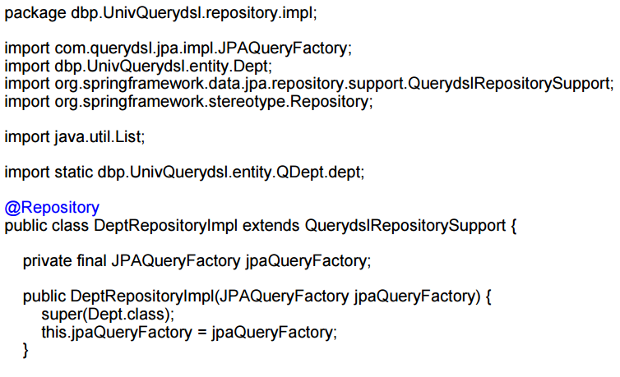
        + 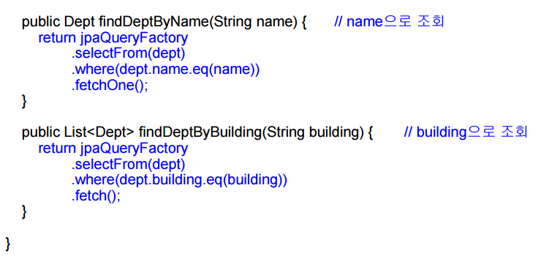
        + 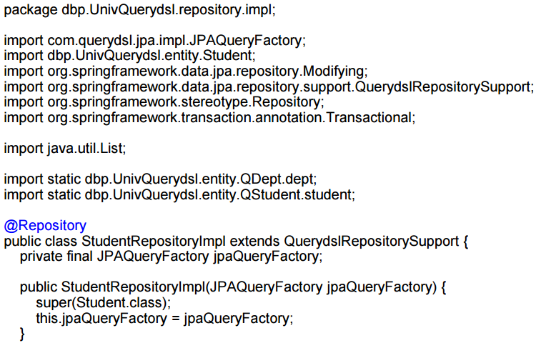
        + 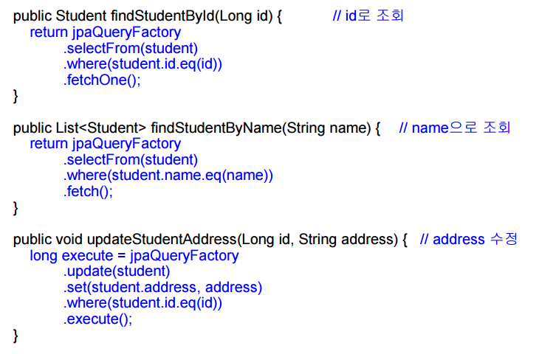
        + 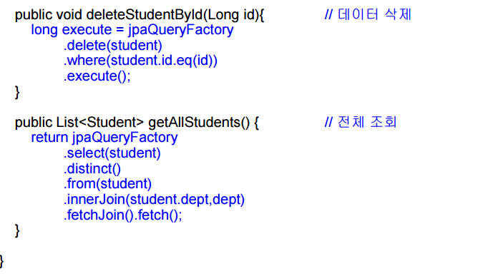
  + controller
    - DeptController.java, StudentController.java
    - 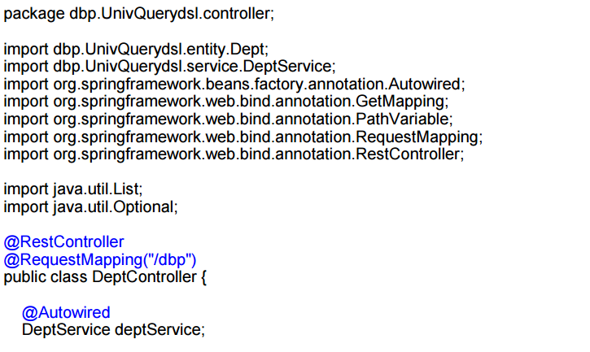
    - 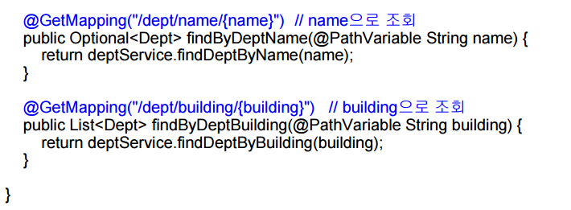
    - 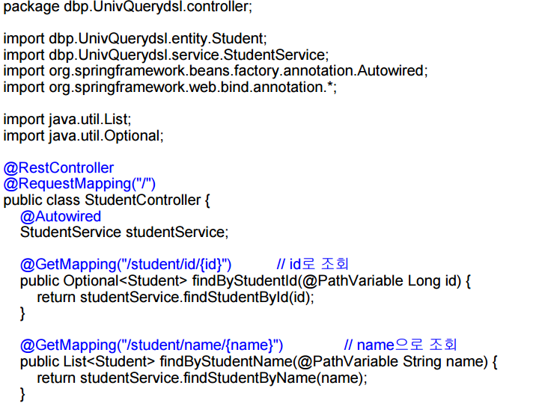
    - 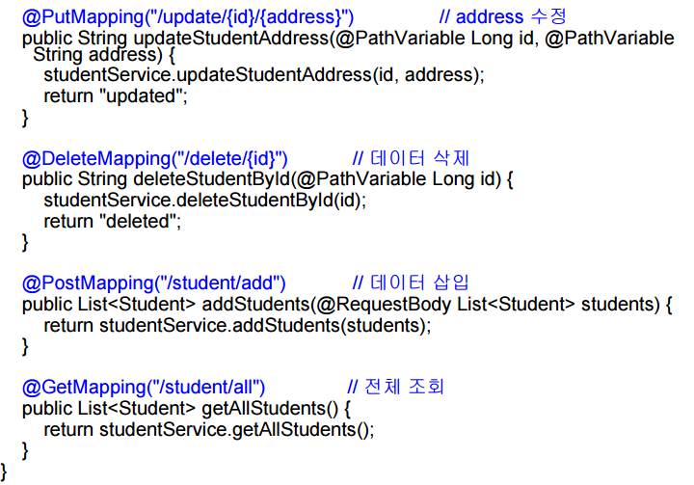
  + service
    - DeptService.java, StudentService.java
    - 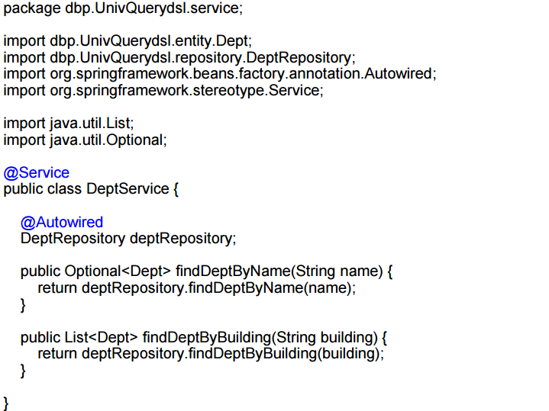
    - 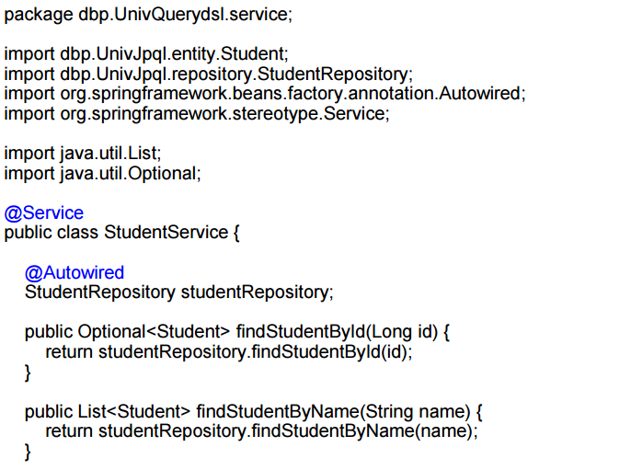
    - 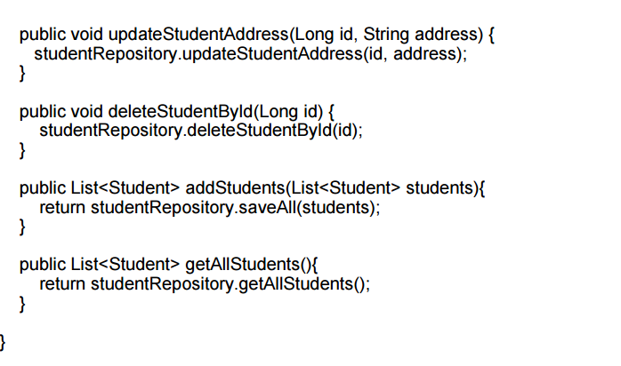
  + config
    - UnivQuerydslConfiguration.java
    - 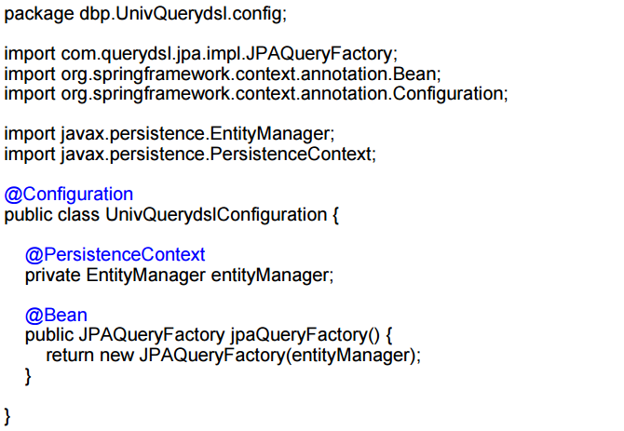
  + 부서명(name) 조회 - @GetMapping("/dbp/dept/name/{name}")
  + 부서위치(building) 조회 - @GetMapping("/dbp/dept/building/{building}")
  + 학번(id) 조회 - @GetMapping(“/student/id/{id}”)
  + 학생이름(name) 조회 - @GetMapping("/student/name/{name}")
  + 수정 - @PutMapping("/update/{id}/{address}")
  + 삭제 - @DeleteMapping("/delete/{id}")
  + 삽입 - @PostMapping("/student/add")
  + 전체 조회 - @GetMapping("/student/all")